**BỘ CÔNG THƯƠNG**

**TRƯỜNG ĐẠI HỌC CÔNG NGHIỆP THỰC PHẨM TP.HỒ CHÍ MINH**

**KHOA CÔNG NGHỆ THÔNG TIN**

-----o0o----



**ĐỒ ÁN CUỐI KỲ**

**TÊN ĐỀ TÀI :** **XÂY DỰNG** **PHẦN MỀM QUẢN LÝ QUÁN KARAOKE**

**NHÓM: 10**

**Thành phố Hồ Chí Minh, tháng 12 năm 2022**

**BỘ CÔNG THƯƠNG**

**TRƯỜNG ĐẠI HỌC CÔNG NGHIỆP THỰC PHẨM TP.HỒ CHÍ MINH**

**KHOA CÔNG NGHỆ THÔNG TIN**

-----o0o----



**TÊN ĐỀ TÀI :** **XÂY DỰNG** **PHẦN MỀM QUẢN LÝ**

**QUÁN KARAOKE**

|  |  |
| --- | --- |
| **Nhóm: 10**  **Thành viên: 4**  1. Quảng Văn Linh  2. Hồ Lư Quốc Khánh  3. Võ Nguyễn Phương Uyên  4. Mai Nguyễn Phước Yến | **Giảng viên hướng dẫn:**  **Thầy: Nguyễn Thanh Bình** |

**Thành phố Hồ Chí Minh, tháng 12 năm 2022**

LỜI CAM ĐOAN

Chúng em xin cam đoan đề tài:XÂY DỰNG PHẦN MỀM QUẢN LÝ QUÁN KARAOKE Chúng em đã kiểm tra dữ liệu theo quy định hiện hành.

Kết quả bài làm của đề tài: XÂY DỰNG PHẦN MỀM QUẢN LÝ QUÁN KARAOKE

Các tài liệu được sử dụng trong tiểu luận có tham khảo từ trang nguồn chính thống.

**(Ký và ghi rõ họ tên)**

Yến

Mai Nguyễn Phước Yến

LỜI CẢM ƠN

Được sự phân công của khoa Công Nghệ Thông Tin Trương Đại Học Công Nghiệp Thực Phẩm TPHCM, và sự đồng ý của Thầy giáo hướng dẫn **Nguyễn Thanh Bình** em đã thực hiện đề tài “**Xây Dựng Quần Phềm Quản Lý Quán Karaoke**”.

Để hoàn thành đồ án này. Em xin chân thành cảm ơn các thầy giáo đã tận tình hướng dẫn, giảng dạy trong suốt quá trình học tập, nghiên cứu và rèn luyện ở Trường Đại Học Công Nghiệp Thực Phẩm TPHCM.

Xin chân thành cảm ơn Thầy giáo hướng dẫn **Nguyễn Thanh Bình** đã tận tình, chu đáo hướng dẫn chúng em thực hiện đồ án này, đi từ một cách cụ thể đến từng chi tiết trong đồ án.

Mặc dù đã có nhiều cố gắng để thực hiện đồ án một cách hoàn chỉnh nhất. Song do buổi đầu mới làm quen với công việc nói riêng hay tiếp cận với môi trường bên ngoài nói chung về mặt kiến thức lẫn kinh nghiệm khó có thể tránh khỏi những thiếu sót nhất định mà bản thân chưa thấy được. Em rất mong sự góp ý của quý Thầy, quý Cô cùng với các bạn trong khóa để có thể điều chỉnh đồ án này một cách hoàn chỉnh hơn.

Một lần nữa chúng em xin cảm ơn các thầy cô trong Khoa Công Nghệ Thông Tin. Nhóm em chúc thầy có thật nhiều sức khỏe, thành công trong cuộc sống và trong sự nghiệp giảng dạy của mình.Em xin chân thành cảm ơn.

MỤC LỤC

LỜI CAM ĐOAN 3

LỜI CẢM ƠN 4

MỤC LỤC 5

CHƯƠNG 1: GIỚI THIỆU 8

1.1Giới thiệu đề tài 8

1.2Mục tiêu và nội dung đề tài 8

1.2.1 Mục tiêu 8

1.2.2 Nội dung đề tài 9

1.3 Giới hạn đề tài 9

1.4Cấu trúc báo cáo 10

Chương 2: PHÂN TÍCH HỆ THỐNG 12

2.1Yêu cầu bài toán 12

2.2 Phân tích quy trình nghiệp vụ 12

➢ Nghiệp vụ 12

➢ Cơ cấu tổ chức 12

➢ Quy trình xử lý 13

➢ Mẫu biểu 17

2.3Các yêu cầu về phi chức năng và chức năng của hệ thống 20

CHƯƠNG 3: THIẾT KẾ HỆ THỐNG 21

3.1 Thiết kế cơ sở dữ liệu: 21

3.2 Thiết kế các lược đồ chức năng 23

3.2.1 Mô Hình BPM - Bussiness Process Model 23

3.2.2 Mô Hình BFD - Bussiness Functional Diagram 28

3.2.3 Mô Hình DFD - Data Flow Diagram 29

Chương 4: HIỆN THỰC VÀ KIỂM TRA HỆ THỐNG 34

4.1 Hiện thực giao diện 34

4.1.1 Form Khách Hàng 34

4.1.2 Form Thanh Toán 35

4.1.3 Form Nhân Viên 35

4.1.4 Form Phòng 36

4.1.5 Form Đăng Nhập 36

4.1.6 Form Tài Khoản 37

4.1.7 Form Hóa Đơn 38

4.2 Hiện thực các chức năng 38

4.2.1 Form khách hàng 38

4.2.2 Form Thanh Toán 43

4.2.3 Form Đăng Nhập 47

4.2.4 Form Tài Khoản 49

4.2.5 Form Nhân Viên 57

4.2.6 Form Phòng 60

4.3Kiểm tra hệ thống 64

4.3.1 Form Khách Hàng 64

4.3.2 Form Thanh Toán 66

4.3.3 Form Tài Khoản 68

4.3.4 Form Nhân Viên 71

4.3.5 Form Phòng 74

4.3.6 Form Đăng Nhập 76

CHƯƠNG 5: KẾT LUẬN 78

5.1Kết quả đạt được 78

5.2Ưu và nhược điểm của hệ thống 78

5.2.1 Ưu điểm 78

5.2.2 Nhược điểm 80

5.3Hướng mở rộng tương lai 80

5.4 Tài liệu tham khảo 80

CHƯƠNG 1: GIỚI THIỆU

* 1. Giới thiệu đề tài

Ngày nay công nghệ thông tin phát triển ngày càng mạnh mẽ. Những thành tựu của công nghệ thông tin làm thay đổi mọi mặt của đời sống xã hội, xâm nhập vào nhiều lĩnh vực khoa học, kỹ thuật cũng như trong cuộc sống. Nó trở thành công cụ hỗ trợ đắc lực không thể thiếu trong nhiều lĩnh vực hoạt động như ứng dụng trong công tác quản lý, nghiên cứu… và đặc biệt trong công tác quản lý nói chung và quản lý quán karaoke nói riêng.

Trong thực tế, kinh doanh karaoke là một trong những loại hình thức kinh doanh đầy thử thách. Mặt khách hiện nay các quán karaoke có số lượng thực đơn khá lớn gồm các danh mục đồ ăn, đồ uống…trong một ngày là rất lớn, số lượng khách hàng đến quán karaoke ngày một nhiều. Công việc quản lý quán karaoke đều được làm thử, công việc đó là việc quản lý lưu trữ trên giấy tờ, sổ sách mất thời gian và tốn kém về nhân lực và tài nguyên, việc tính toán, thống kê bằng tay dễ xảy ra sai xót, nhầm lẫn. Do đó yêu cầu cần thiết lúc này là xây dựng một hệ thống quản lý quán karaoke nhằm xóa bỏ những phương pháp lạc hậu, lỗi thời gây tốn kém nhiều mặt và mạng lại hiệu quả cao.

* 1. Mục tiêu và nội dung đề tài
     1. Mục tiêu
* Tạo ra một sản phẩm thân thiện với người sử dụng, có thể dễ dàng tuỳ biến theo thu cầu của người sử dụng.
* Bảo mật sản phẩm bằng cách mã hoá dữ liệu nhằm tối ưu trong việc tránh bị người khác hack vào hệ thống.
* Phân quyền sử dụng theo từng loại tài khoản.
* Cho tốc độ xử lý nhanh và tạo ra kết quả chính xác.
* Cho phép người dùng sao lưu và phục hồi dữ liệu.
* Có thể thống kê và đưa ra báo cáo cho người sử dụng.
  + 1. Nội dung đề tài

Nội dung của đề tài gồm có 5 chương.

Chương 1: Giới thiệu. Chương 1 được viết để giúp mọi người hiểu rõ hơn về lý do chọn đề tài của nhóm. Hiểu được mục tiêu mà nhóm muốn tiến đến và một số giới hạn của đề tài.

Chương 2: Phân tích hệ thống. Chương 2 giúp người đọc hiểu được yêu cầu của bài toán đưa ra và phân tích cho người đọc quy trình nghiệp vụ của chương trình. Ngoài ra tìm hiểu thêm về chức năng và phi chức năng của hệ thống.

Chương 3: Thiết kế hệ thống. Chương 3 giúp mọi người biết được cách thiết kế cơ sở dữ liệu của phần mềm và thiết kế các lượt đồ chức năng. Giúp người đọc hiểu được các lượt đồ chức năng trong hệ thống.

Chương 4: Hiện thực và kiểm tra hệ thống. Chương 4 là chương hiện thực các giao diện và các chức năng của phần mềm. Để mọi người hiểu được cách thức hoạt động và cách sử dụng phần mềm. Ngoài ra còn kiểm tra hệ thống, giúp ta hiểu rõ hơn các lỗi có thể gặp phải khi sử dụng hệ thống.

Chương 5: Kết luận. Chương 5 là chương đưa ra kết quả về chương trình, cho ta biết được thành quả của nhóm và phần mềm đã đạt được. Các ưu điểm và các nhược điểm mà hệ thống gặp phải. Mặc khác còn nói thêm hướng mở rộng của phần mềm trong tương lai để phần mềm được hoàn thiện hơn, tối ưu hơn. Ngoài ra còn ghi các tài liệu tham khảo mà nhóm đã sử dụng để tạo nên phần mềm này.

* 1. Giới hạn đề tài

Các chức năng nghiệp vụ cơ bản thì phần mềm đã có thể thực hiện được, nhưng vẫn chưa tối ưu được hiệu năng hoạt động của phần mềm. Phần mềm chưa được mọi người biết đến và sử dụng rộng rãi mà chỉ giới hạn ở mức độ đồ án. Hệ thống database còn nhỏ, chưa áp sát được với thực tế của các quán karaoke. Vì tình hình chi phí hạn hẹp nên chưa tiếp xúc nhiều với các cơ sở kinh doanh quán karaoke, cũng như phỏng vấn các nhân viên trong quán để tìm ra các khó khăn trong quá trình quản lý quán cũng như giải đáp các thắc mắc cho nhóm làm ảnh hưởng đến kết quả nghiên cứu của đề tài. Ngoài ra đề tài còn bị hạn chế do có một số đề mục khác chuyên ngành nhưng kiến thức về mục đó còn hạn chế.

* 1. Cấu trúc báo cáo

Bài báo cáo gồm có 5 chương:

Chương 1: Giới thiệu

Mục 1.1 Giới thiệu đề tài

Mục 1.2 Mục tiêu và nội dung đề tài

Mục 1.3 Giới hạn đề tài

Mục 1.4 Cấu trúc báo cáo

Chương 2: Phân tích hệ thống

Mục 2.1 Yêu cầu bài toán

Mục 2.2 Phân tích quy trình nghiệp vụ

Mục 2.3 Các yêu cầu về chức năng và phi chức năng của hệ thống

Chương 3: Thiết kế hệ thống

Mục 3.1 Thiết kế cơ sở dữ liệu

Mục 3.2 Thiết kế các lượt đồ chức năng

Chương 4: Hiện thực và kiểm tra hệ thống

Mục 4.1 Hiện thực giao diện

Mục 4.2 Hiện thực các chức năng

Mục 4.3 Kiểm tra hệ thống

Chương 5: Kết luận

Mục 5.1 Kết quả đạt được

Mục 5.2 Ưu và nhược điểm của hệ thống

Mục 5.3 Hướng mở rộng tương lai

Mục 5.4 Tài liệu tham khảo

Chương 2: PHÂN TÍCH HỆ THỐNG

2.1 Yêu cầu bài toán

Sử dụng phần mền quản lý giúp người quản lý lẫn người nhân viên dễ dàng nắm bắt được trình trạng phòng trống hoặc ghi nhớ dễ dàng giờ giấc sử dụng của người khách hàng, ghi nhớ được tất cả các hoạt động sử dụng phòng hát, sử dụng dịch vụ ăn uống, điểm tâm tại địa điểm kinh doanh dịch vụ,… giúp hoạt động thanh toán được đơn giản hơn rất nhiều, mang lại sự chính xác cho khác hàng lẫn người kinh doanh dịch vụ.

Sự có mặt của phần mềm giúp người quản lý địa điểm không cần phải đến trực tiếp tụ điểm để chỉ đạo và giám sát hoạt động kinh doanh; người quản lý có thể tiến hành các thao tác này từ xa nhưng không lo lắng đến tình trạng thất thoát hoặc gian lận của nhân viên.

Thất thoát, sự chậm chạp trong phục vụ chon hu cầu của người khách hàng và những vấn đề liên quan khác tại các tụ điểm kinh doanh dịch vụ phòng hát karaoke hiện nay dược giải quyết đi rất nhiều nhờ sự tiện lợi của phần mềm quản lý.

2.2 Phân tích quy trình nghiệp vụ

* Nghiệp vụ
* Cung cấp dịch vụ cho khách hàng: đặt phòng, gọi dịch vụ đồ ăn đồ uống.
* Lưu trữ, cập nhật thông tin dịch vụ, khách hàng.
* In hóa đơn, báo cáo, thống kê.
* Cơ cấu tổ chức
* Bộ phận quản lý khách hàng
* Cập nhật thông tin khách hàng.
* Đối chiếu thông tin khách hàng.
* Phân loại khách hàng.
* Bộ phận quản lý phòng hát
* Kiểm tra thông tin trạng thái phòng, tư vấn phòng cho khác.
* Lặp phiếu đặt phòng.
* Đối chiếu phiếu đặt phòng, giao phòng cho khách.
* Cập nhật trạng thái phòng.
* Bộ phận quản lý dịch vụ
* Tiếp nhận yêu cầu gọi dịch vụ.
* Kiểm tra tình trạng dịch vụ.
* Cập nhật thực đơn đồ ăn, thức uống.
* Bộ phận quản lý Thanh toán
* Chọn phòng hát thanh toán.
* Kiểm tra thông tin khách hàng.
* Tính toán tiền hát, tiền dịch vụ.
* In hóa đơn thanh toán.
* Quy trình xử lý
* Theo khảo sát thực tế về nguyên lý hoạt động của quán karaoke cho thấy.
* Hiện nay, do nhu cầu giao lưu, giải trí tăng cao, các quán karaoke theo đó cũng được mở ra nhiều nhằm đáp ứng nhu cầu của một số lượng lớn khách hàng, đặc biệt là giới trẻ. Tất cả các việc như ghi chép, tính tiền, quản lý khách hàng, quản lý nhân viên làm việc, quản lý phòng hát... sẽ được thực hiện một cách nhanh gọn bằng hệ thống quản lý phần mềm.
* Các phòng của quán được chia làm nhiều loại khác nhau bao gồm phòng thường và phòng VIP , trong mỗi loại thì có loại phòng dưới 30 người và trên 30 người .Mỗi phòng đều có một mã phòng khác nhau bao gồm loại phòng và số phòng, trạng thái hoạt động của mỗi phòng và được các nhân viên phục vụ liên tục kiểm tra và cập nhật để báo về quầy lễ tân, các thông tin gồm mã phòng và trạng thái phòng: như đang hoạt đông hay chưa hoạt động đều phải ghi vào phiếu cập nhật phòng và đưa ra thông báo cho việc đặt phòng của khách hàng.
* Khi khách hàng có nhu cầu đặt phòng ở quán sẽ có 3 hình thức đặt phòng đó là gặp trực tiếp lễ tân hoặc gọi điện thoại vào số điện thoại của quán hoặc lên website của quán để xem các thông tin của phòng hát: loại phòng, giá giờ hát của phòng… và đăng ký các thông tin. Nhân viên có nhiệm vụ ghi nhận các những thông tin đặt phòng vào phiếu đặt phòng: thông tin về khách hàng, loại phòng, giá phòng, giờ vào và tiền đặt cọc. Và liên lạc lại với khách hàng theo địa chỉ khách hàng đã đăng kí từ những hình thức trên để được nhân viên xác nhận nếu thời gian đặt phòng của khách hàng quá thời gian mà khách hàng chưa đến thì nhân viên, lễ tân sẽ hủy phiếu đặt phòng. Khi lập xong phiếu đặt phòng nhân viên có nhiệm vụ cập nhật thông tin khách hàng vào hệ thống, nếu là khách hàng mới nhân viên thêm mới khách hàng vào CSDL.
* Sau khi khách hàng đã chọn được phòng nhân viên lễ tân ghi nhận giờ vào phòng của khách. Mỗi phòng sẽ được bố trí một nhân viên phục vụ. Nhân viên phục vụ sẽ cập nhật thiết bị của phòng bảo đảm đầy đủ đáp ứng nhu cầu của khách trước khi khách sử dụng, trong mỗi phòng sẽ được cung cấp một Menu dich vụ bao gồm 2 phần chính là thức ăn và nước uống ngoài ra sẽ có một số thức ăn cố định được mang ra như Snack, khô mực, khô Bò, hạt dẻ... Khi khách hàng muốn gọi dịch vụ nào thêm thì nhân viên phục vụ sẽ ghi lại vào phiếu dịch vụ bao gồm mã phòng, tên sản phẩm, số lượng. Sau đó mang đến cho khách hàng sử dụng , trong phiếu dịch vụ sẽ ghi thêm một số khuyến mãi của quán hoặc nhà cung cấp sản phẩm như sử dụng combo dịch vụ của quán gồm Bia ,Trai Cây và trên 2 món ăn sẻ được khuyến mãi 10% phí dịch vụ cho khách hàng biết được để dễ dàng thêm lựa chọn.Trong khi đang sử dụng dịch vụ khách hàng có thể gọi thêm dịch vụ, khi đó nhân viên phục vụ sẽ cập nhật phiếu dịch vụ bằng cách ghi thêm vào tên sản phẩm và số lượng vào phiếu dịch vụ .Khi lập xong phiếu đặt phòng nhân viên có nhiệm vụ cập nhật thông tin khách hàng vào hệ thống, nếu là khách hàng mới nhân viên thêm mới khách hàng vào CSDL.Các dịch vụ thức ăn, nước uống trên thực đơn của quán sẽ được lưu trong CSDL gồm: tên đồ, mô tả, đơn giá. Khi khách hàng đăng ký gọi dịch vụ thì nhân viên kiểm tra xem dịch vụ còn hàng không? xác nhận số lượng từng loại và giao cho khách hàng.
* Nếu khách hàng đặt phòng qua điện thoại hay được xác nhận trên website, khi khách hàng đến nhận phòng hát thì nhân viên sẽ đối chiếu thông tin khách hàng, đối chiếu thông tin phòng đặt trên phiếu đặt phòng, thỏa mãn thì giao phòng cho khách.
* Các dịch vụ đồ ăn, đồ uống trên thực đơn của quán sẽ được lưu trong CSDL gồm: tên đồ, mô tả, đơn giá. Khi khách hàng đăng ký gọi dịch vụ thì nhân viên kiểm tra xem dịch vụ còn hàng không? xác nhận số lượng từng loại và giao cho khách hàng
* Khi khách hàng muốn ngừng thuê phòng thì sẽ báo với nhân viên phục vụ của phòng đó.Khi đó nhân viên phục vụ sẽ kiểm tra dịch vụ mà khách sử dụng để thống kê lại những dịch vụ mà khách hang chưa sử dụng, hoặc sử dụng không hết như bia, nước khoáng và cập nhật một lần cuối vào phiếu dịch vụ và chuyển về bộ phận lễ tân. Sau khi cập nhật xong phiếu dịch vụ, nhân viên phục vụ chuyển sang kiểm tra thiết bị hệ thống của phòng sau khi được khách sử dụng, nếu phát hiên hư hỏng sẽ lập danh sách hư hỏng gồm các thông tin tên thiết bi, số lượng, mức độ thiệt hại sau đó cập nhật vào danh sách thiệt bị và lập biên bản hư hỏng gửi về bộ phận lễ tân .rồi xuất ra hóa đơn thanh toán cho khách hàng.
* Nhân viên có nhiệm vụ thống kê tất cả các phiếu dịch vu, thống kê giờ hát lập phiếu thời gian thuê phòng, phiếu hư hỏng thiết bị (nếu có) rồi sau đó thực hiên thành lập hóa đơn dịch vụ, thành lập phiếu bồi thường tổng kết lại thành hóa đơn tổng rồi sau đó lập phiếu thu tiền dựa trên hóa đơn tổng. Trong phiếu thu tiền gồm có giờ vào, giờ ra của khách, giá giờ hát, tên sản phẩm của dịch vụ, số lượng, đơn giá theo từng loại, tên thiết bị hư hỏng, số lượng, đơn giá. Sau khi trừ đi các khoảng khuyến mãi rồi tổng hợp tất cả thành tổng tiền mà khách phải trả và tiến hành thu tiền bằng tiền mặt hoặc thanh toán bằng thẻ.Việc thống kê trong thời gian một tuần, nhân viên thu ngân có lưu trữ dữ lieu lại và báo cao lên người quản lý trên đó, bao gồm: phiếu đặt phòng,hóa đơn tính tiền,hóa đơn dịch vụ…
* Đối với một số khách hàng yêu cầu xuất hoá đơn đỏ, nhân viên sẽ nhận các thông tin từ khách hàng: tên khai thuế, mã số khai thuế, địa chỉ khai thuế rồi kiểm tra tính hợp lệ của các thông tin trên để xuất hoá đơn theo yêu cầu khách hàng.
* Để mang lại cho khách hàng những quyền lợi nhất định thì người quản lý sẽ có trách nhiệm phân loại khách hàng gồm có những khách hàng cũ và những khách hàng mới. Khách hàng cũ khi đến hát sẽ được ưu tiên hơn qua các chương trình khuyến mại, giảm giá của quán.
* Trong quán có những thiết bị đang sử dụng và dự trữ, chúng được nhập từ một công ty. Để quản lý chúng gồm có các danh sách cặp nhật bao gồm: mã thiết bị, tên thiết bị, ngày nhập.thời gian bảo hành……
* Báo cáo, thống kê thời gian dùng phòng hát, doanh thu các dịch vụ, lợi nhuận theo ngày, tháng, năm.
* Mẫu biểu

Phiếu đặt phòng

Số phiếu đặt: ………

Tên khách hàng: …………………………………………………………..………………..…….

Ngày Sinh: ………………………………………………………………………………….

Điện Thoại: ………………………………………………….…..………….……………….

Ngày Đặt: …………………….………………...……………………….……..

Giờ vào: ……………………………………………………...………………..

Tiền đặt cọc: ………………………………………………………….………..

Buổi Đặt: ..…………………………………………………....………………..

Mã Phòng: …..………………………………………………………………..…………….

Người viết phiếu Nhân viên xác nhận

(Ký và ghi rõ họ tên) (Ký và ghi rõ họ tên)

* Phiếu đặt phòng
* Hóa đơn thanh toán

Hóa đơn thanh toán

Số hóa đơn: ……….…………….

Tên khách hàng: ………………………………………………………………………………….

Số điện thoại: ………………………………………………………………………………….

Địa chỉ: ………………………………………………………………………………….

Phòng hát: ……………………………………...………………………………

Loại phòng: ………………………..…..……………………………………....

Giờ vào: ………………………………...……………………………………...

Giờ ra: ……….…………………………………………………………...…….

|  |  |  |  |  |
| --- | --- | --- | --- | --- |
| **STT** | **Tên dịch vụ** | **Đợn giá** | **Số lượng** | **Thành tiền** |
|  |  |  |  |  |
|  |  |  |  |  |

Tiền hát: ………………….…..…………………………………...……………

Tiền dịch vụ: ………………..………………….………………………………

Tiền đặt cọc: …………………………………..……………………………….

Tổng tiền thanh toán: ……………………………...…………………………...

Người lập hóa đơn

(Ký và ghi rõ họ tên)

* Báo cáo thống kê.

**Thống kê**

Từ ngày: ………………………….. Đến ngày: …………….……………

Dịch vụ

|  |  |  |  |  |
| --- | --- | --- | --- | --- |
| **STT** | **Tên dịch vụ** | **Đợn giá** | **Số lượng** | **Thành tiền** |
|  |  |  |  |  |
|  |  |  |  |  |

Phòng hát:

|  |  |  |  |
| --- | --- | --- | --- |
| **STT** | **Tên phòng** | **Số giờ hát** | **Thành tiền** |
|  |  |  |  |
|  |  |  |  |

Khách hàng:

|  |  |  |  |
| --- | --- | --- | --- |
| **STT** | **Khách hàng** | **Số giờ hát** | **Thành tiền** |
|  |  |  |  |
|  |  |  |  |

Tổng tiền: ………………..…………………

Người lập báo cáo

(Ký và ghi rõ họ tên)

2.3 Các yêu cầu về phi chức năng và chức năng của hệ thống

- Yêu cầu chức năng:

* + Chọn phòng hát
  + Cập nhật phòng hát
  + Cập nhật thông tin khách hàng
  + Chọn phòng thanh toán
  + Quản lý nhân viên
  + Quản lý tài khoản
  + Tìm kiếm phòng
  + Tìm kiếm thông tin khách hàng
  + Thanh toán
* Yêu cầu phi chức năng:
* Dễ dàng sử dụng
* Dễ dàng nâng cấp hệ thống
* Thích hợp cho nhiều hệ thống khác nhau
* Thân thiện với nhiều đối tượng khác nhau
* Hệ thống hoạt động hiệu quả giúp ích được cho người dung .

CHƯƠNG 3: THIẾT KẾ HỆ THỐNG

3.1 Thiết kế cơ sở dữ liệu:

Bảng 3.1.1 Nhân viên

|  |  |  |  |
| --- | --- | --- | --- |
| **Trường** | **Kiểu dữ liệu** | **Mô tả** | **Khóa chính** |
| MANV | VARCHAR(10) | Mã nhân viên | X |
| TENNV | NVARCHAR(50) | Tên nhân viên |  |
| NGAYSINH | VARCHAR(20) | Ngày sinh |  |

Bảng 3.1.2 Loại phòng

|  |  |  |  |
| --- | --- | --- | --- |
| **Trường** | **Kiểu dữ liệu** | **Mô tả** | **Khóa chính** |
| MALP | INT | Mã loại phòng | X |
| TENLP | NVARCHAR(50) | Tên loại phòng |  |

Bảng 3.1.3 Phòng

|  |  |  |  |
| --- | --- | --- | --- |
| **Trường** | **Kiểu dữ liệu** | **Mô tả** | **Khóa chính** |
| MAPHONG | VARCHAR(10) | Mã phòng | X |
| TENPHONG | NVARCHAR(20) | Tên phòng |  |
| MALP | INT | Mã loại phòng |  |
| DONGIA | INT | Đơn giá |  |

Bảng 3.1.4 Khách hàng

|  |  |  |  |
| --- | --- | --- | --- |
| **Trường** | **Kiểu dữ liệu** | **Mô tả** | **Khóa chính** |
| MAKH | CHAR(10) | Mã khách hàng | X |
| TENKH | NVARCHAR(50) | Tên khách hàng |  |
| DIACHI | NVARCHAR(30) | Địa chỉ |  |
| SDT | CHAR(11) | Số điện thoại |  |

Bảng 3.1.5 Tài khoản đăng nhập

|  |  |  |  |
| --- | --- | --- | --- |
| **Trường** | **Kiểu dữ liệu** | **Mô tả** | **Khóa chính** |
| username | NVARCHAR(50) | Tên tài khoản | X |
| password | NVARCHAR(50) | Mật khẩu |  |
| MANV | VARCHAR(10) | Mã nhân viên |  |
| isAdmin | INT | Quyền sử dụng |  |

Bảng 3.1.6 Hóa Đơn

|  |  |  |  |
| --- | --- | --- | --- |
| **Trường** | **Kiểu dữ liệu** | **Mô tả** | **Khóa chính** |
| MAHD | CHAR(5) | Mã hóa đơn | X |
| MAPHONG | VARCHAR(10) | Mã phòng |  |
| MANV | VARCHAR(10) | Mã nhân viên |  |
| MAKH | CHAR(10) | Mã khách hàng |  |
| THOIGIAN | INT | Thời gian sử dụng dịch vụ |  |
| THANHTIEN | INT | Thanh toán |  |

* Sơ đồ Diagram

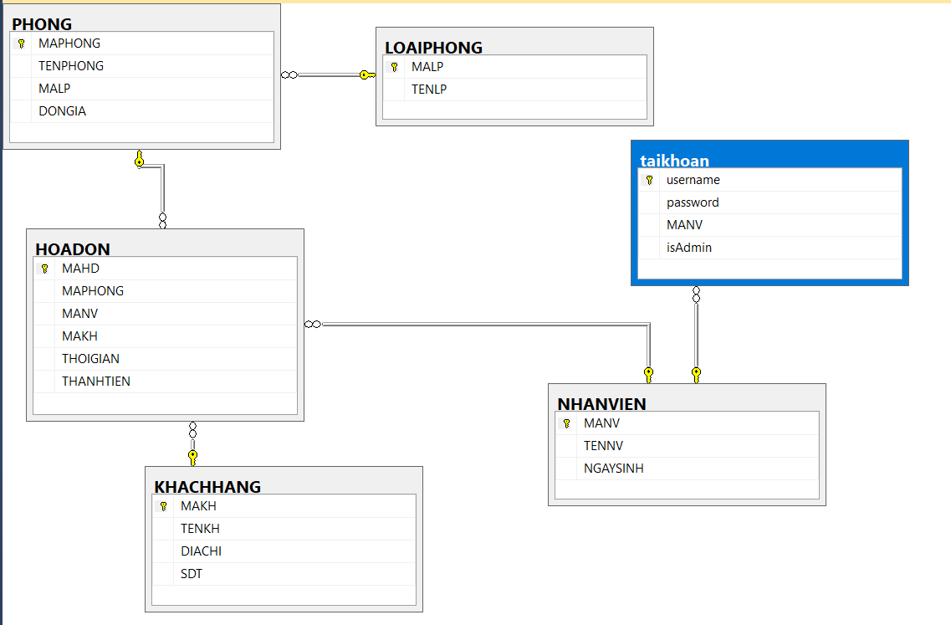

Ảnh 3.1.1 : Sơ đồ Diagram

3.2 Thiết kế các lược đồ chức năng

3.2.1 Mô Hình BPM - Bussiness Process Model

- Đặc tả quy trình đặt phòng

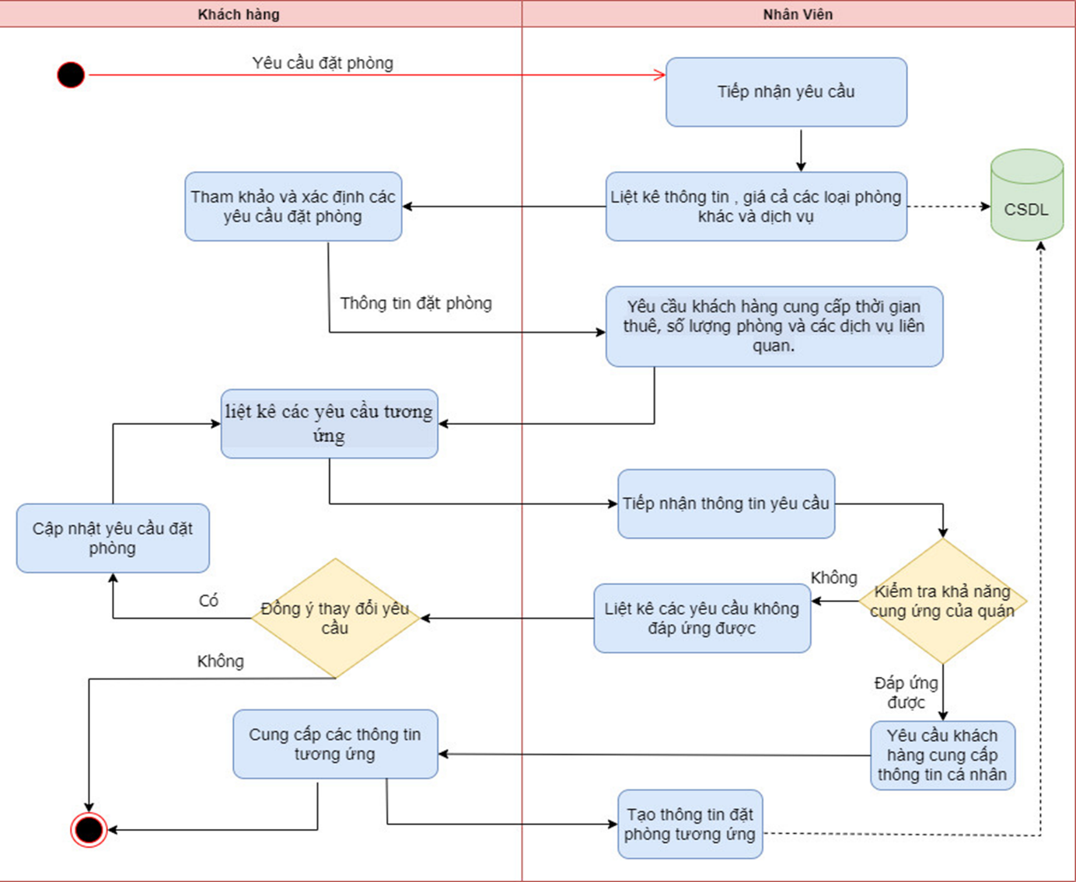

Ảnh 3.2.1 : Đặc tả quy trình đặt phòng

* Đặc tả quy trình đặt bổ sung, hủy bớt số lượng phòng

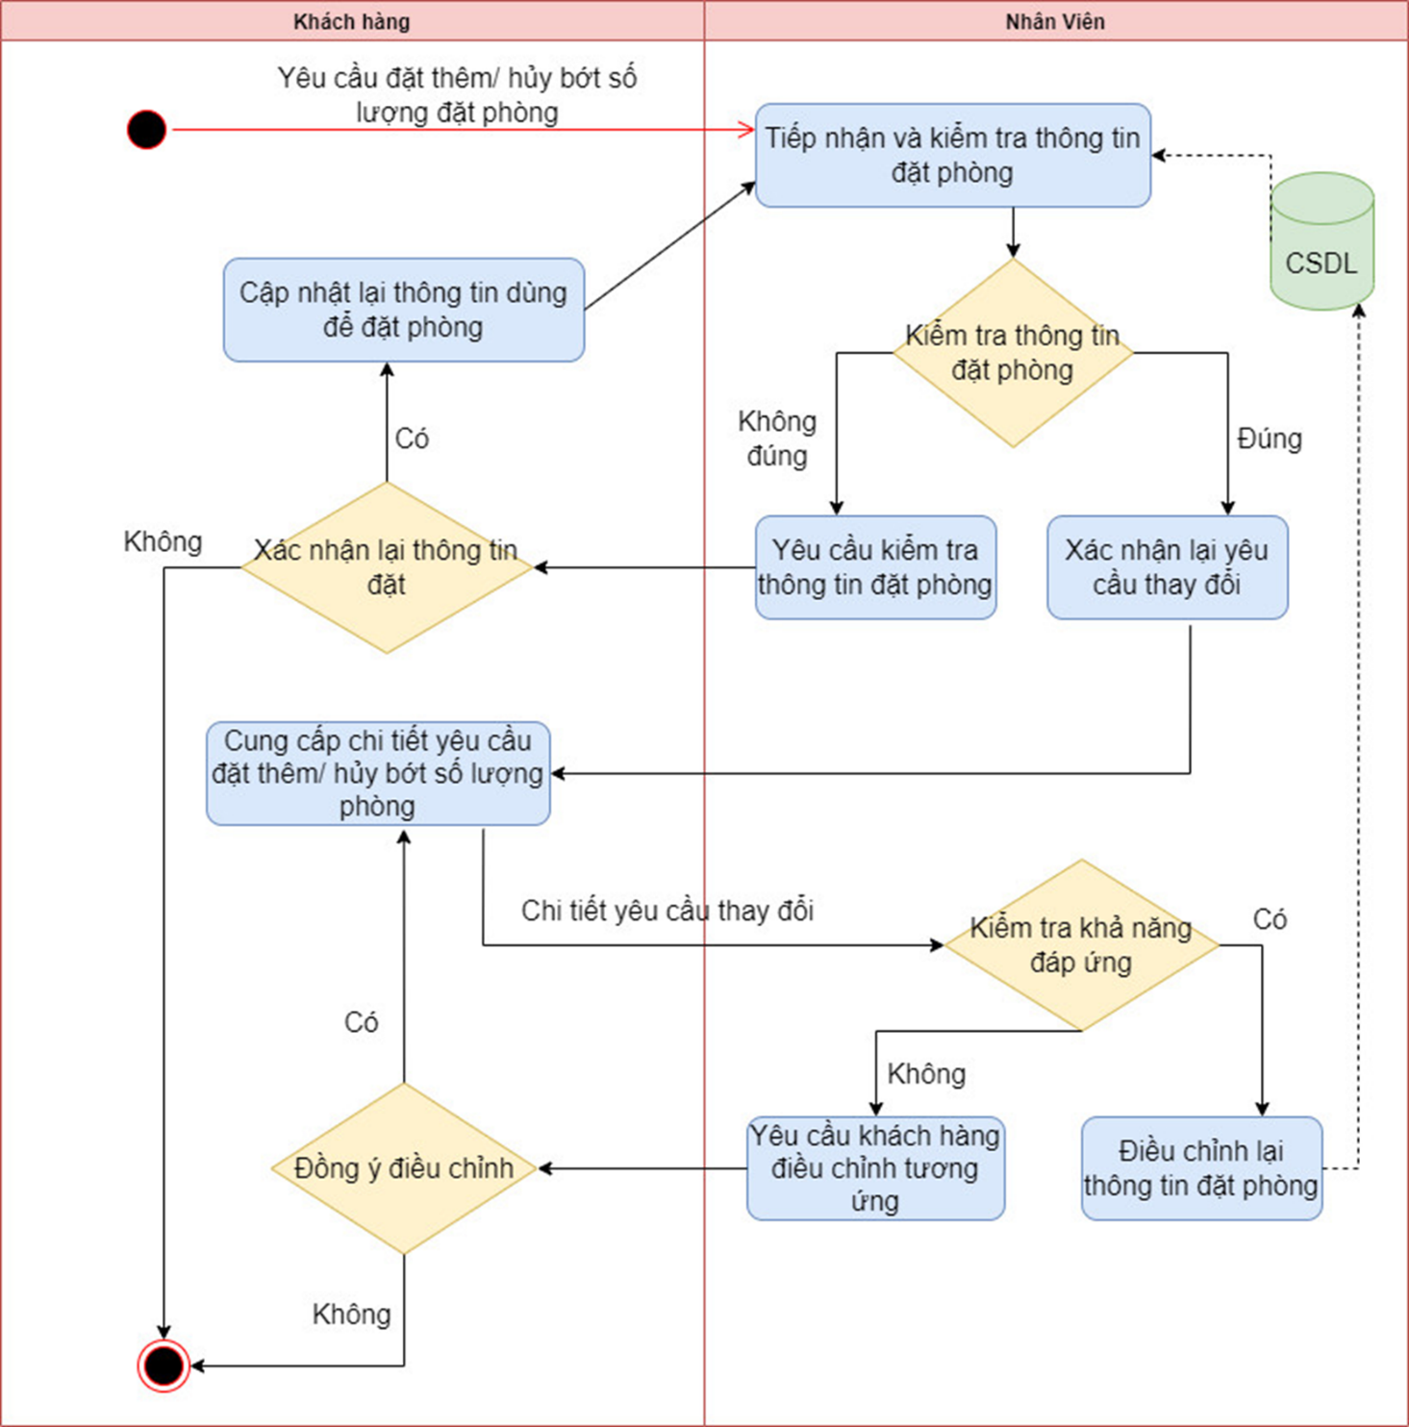

Ảnh 3.2.2 : Đặc tả quy trình đặt bổ sung, hủy bớt số lượng phòng

* Đặc tả quy trình nhận phòng

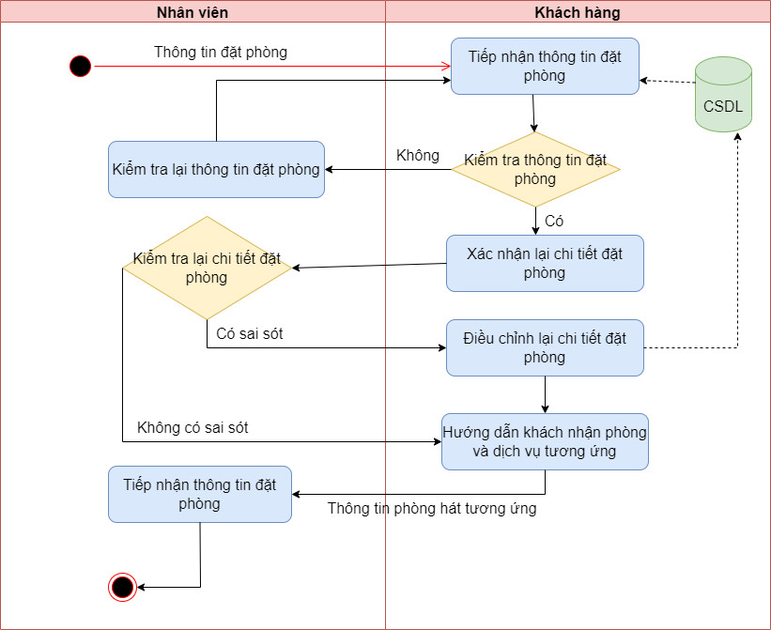

Ảnh 3.2.3: Đặt tả quy trình nhận phòng

* Đặc tả quy trình trả phòng

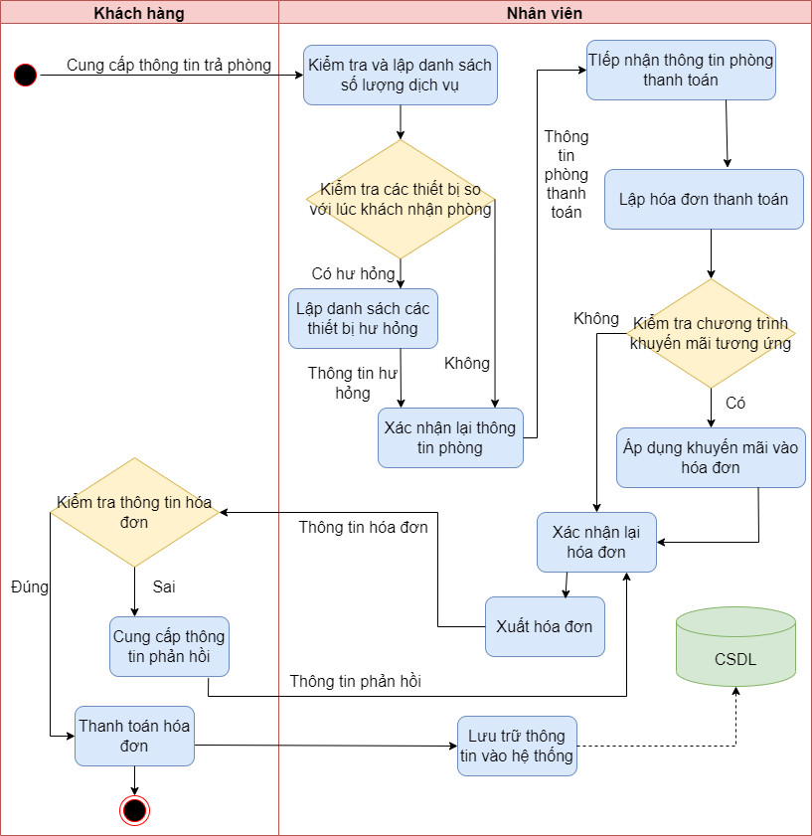

Ảnh 3.2.4 : Đặc tả quy trình trả phòng

* Đặc tả quy trình thống kê doanh thu

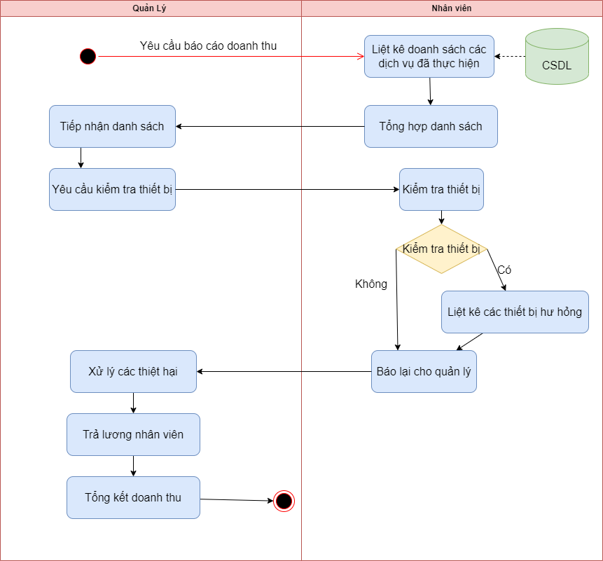

Ảnh 3.2.5 : Đặc tả quy trình đặt thống kê doanh thu

3.2.2 Mô Hình BFD - Bussiness Functional Diagram

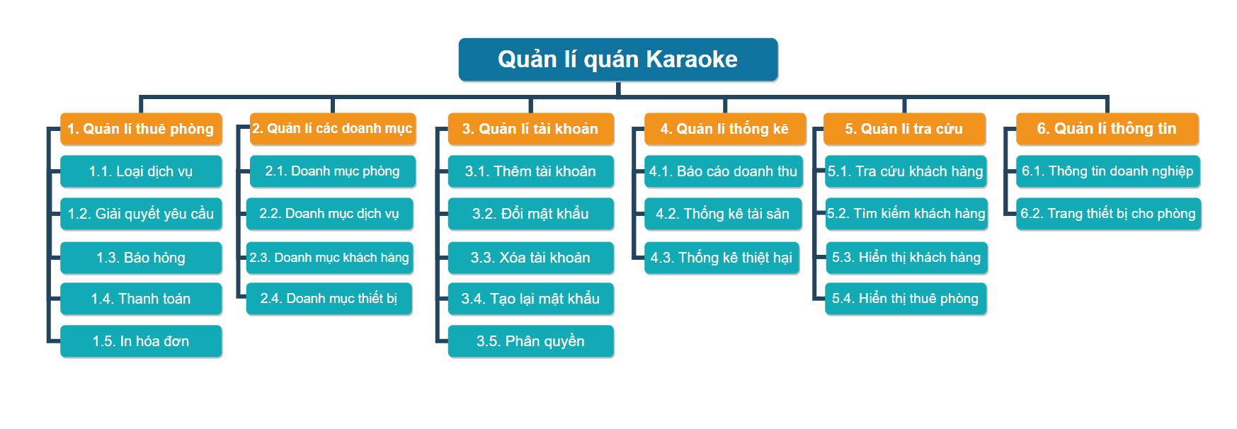

Ảnh 3.2.6 : Mô Hình BFD Quản lý quán Karaoke

3.2.3 Mô Hình DFD - Data Flow Diagram

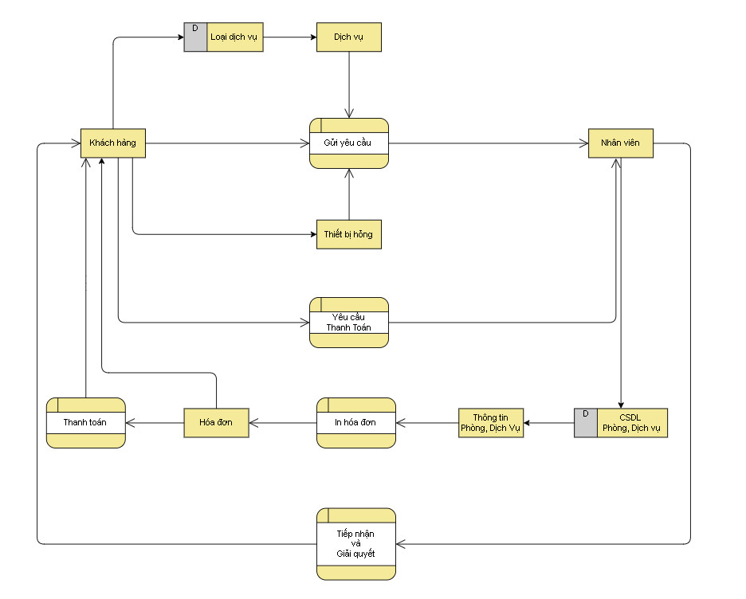

Ảnh 3.2.7 : Mô Hình DFD Quản lý thuê phòng

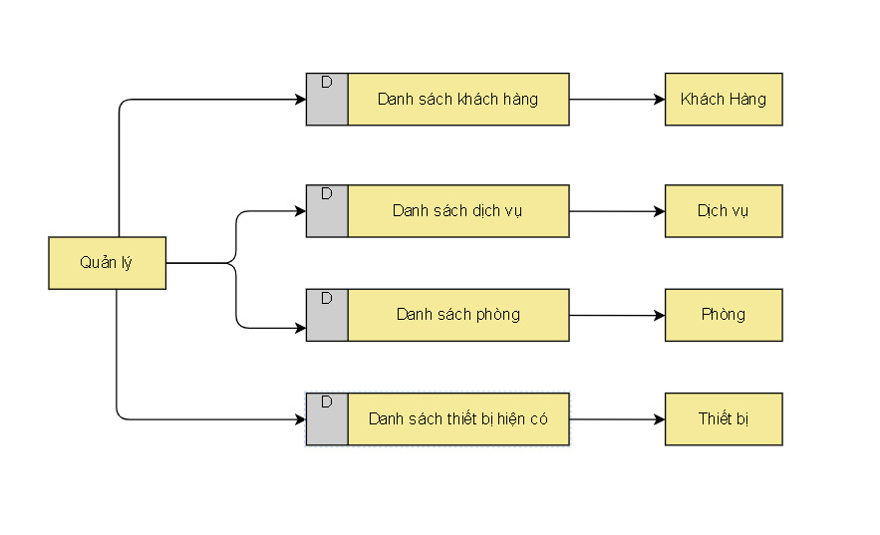

Ảnh 3.2.8: Mô Hình DFD Quản lý doanh mục

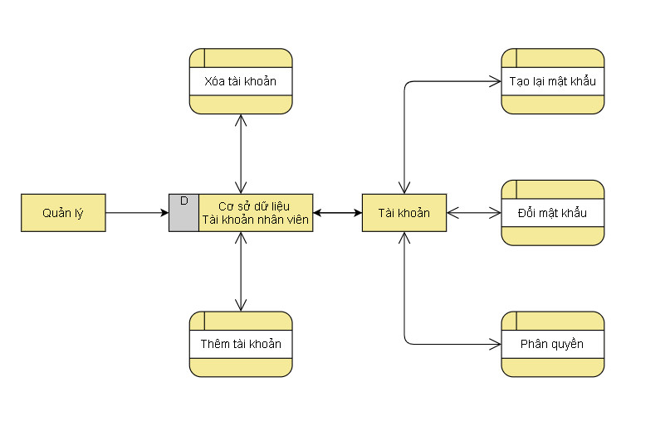

Ảnh 3.2.9 : Mô Hình DFD Quản lý tài khoản

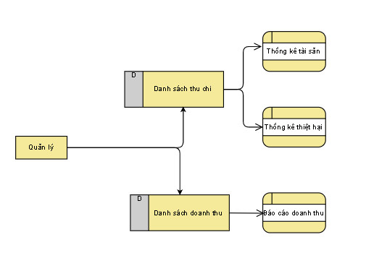

Ảnh 3.2.10 : Mô Hình DFD Quản lý Thống kê

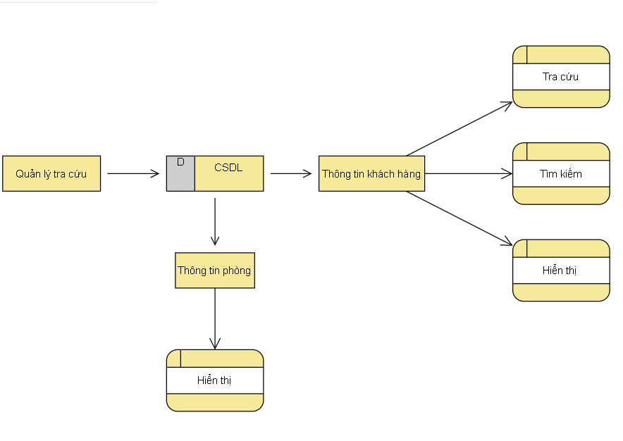

Ảnh 3.2.11: Mô Hình DFD Quản lý tra cứu

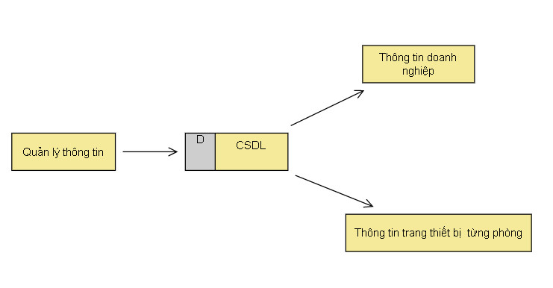  
Ảnh 3.2.12 : Mô Hình DFD Quản lý thông tin

Chương 4: HIỆN THỰC VÀ KIỂM TRA HỆ THỐNG

4.1 Hiện thực giao diện­­

4.1.1 Form Khách Hàng

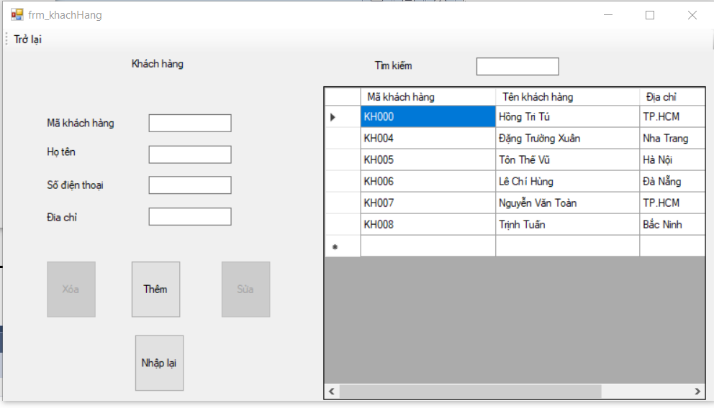

Ảnh 4.1.1: Form khách hàng

### 4.1.2 Form Thanh Toán

­­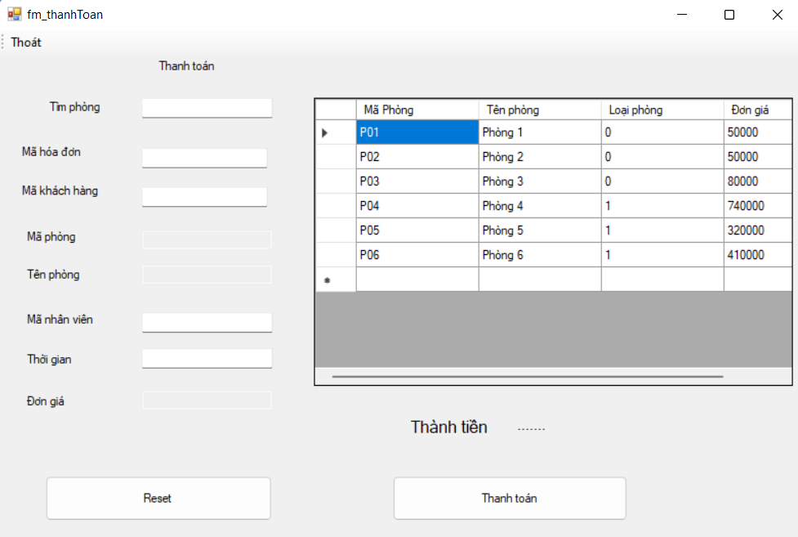

Ảnh 4.1.2: Form thanh toán

4.1.3 Form Nhân Viên

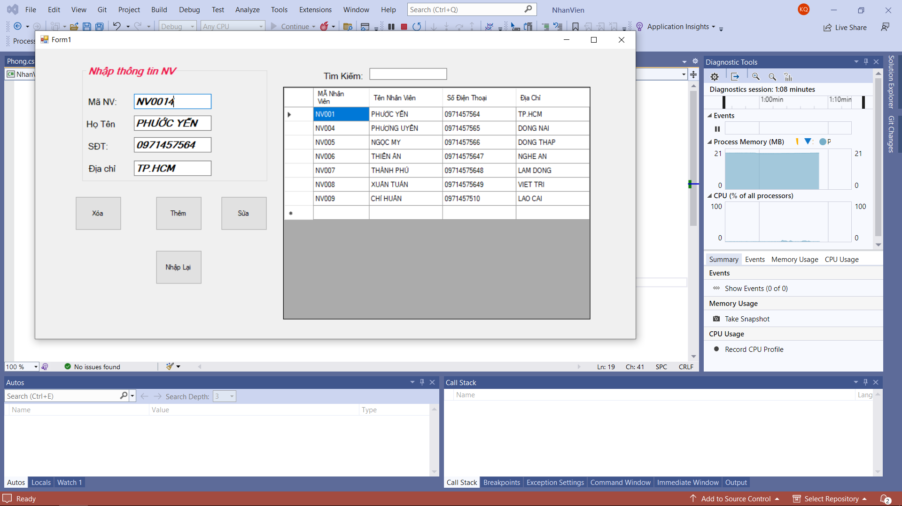

Ảnh 4.1.3: Form nhân viên

4.1.4 Form Phòng

Nhập mã, tên phòng, loại phòng, đơn giá

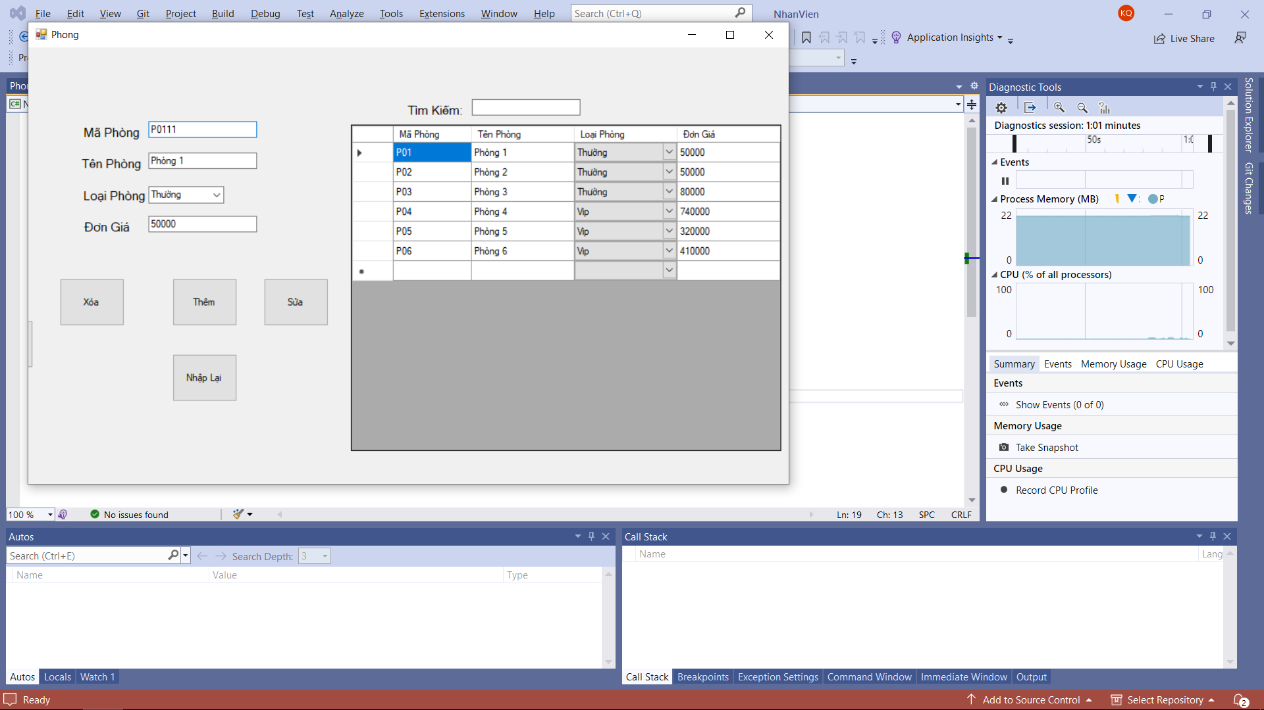

Ảnh 4.1.4: Form phòng

4.1.5 Form Đăng Nhập

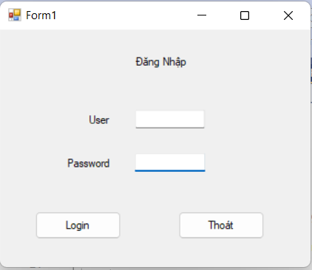

Ảnh 4.1.5: Form đăng nhập

4.1.6 Form Tài Khoản

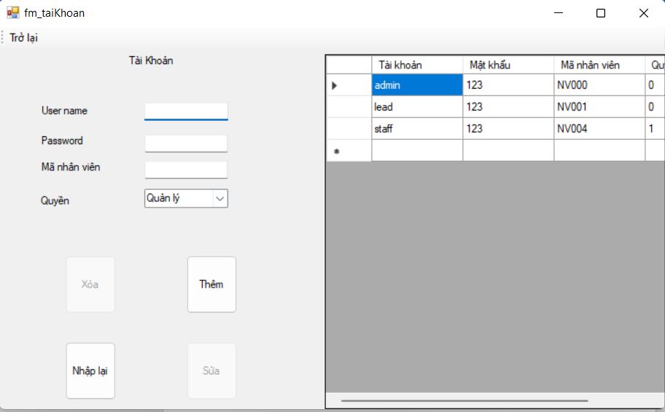

Ảnh 4.1.6: Form tài khoản

### **4.1.7 Form Hóa Đơn**

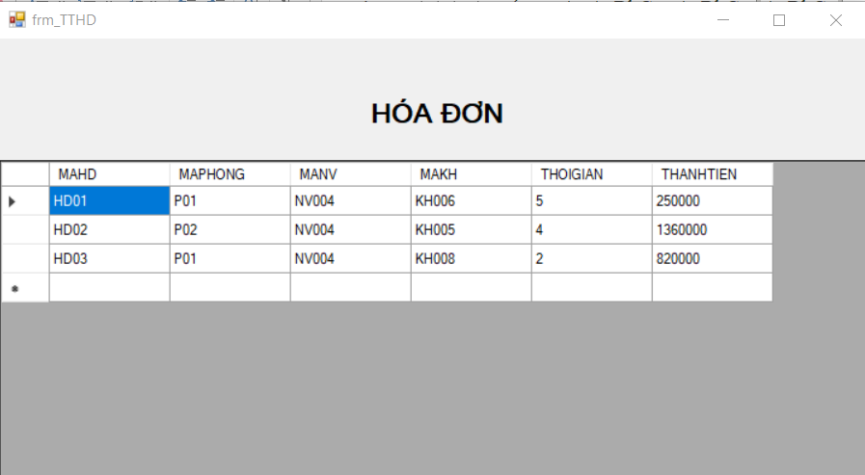

Ảnh 4.1.7: Form hoá đơn

4.2 Hiện thực các chức năng

4.2.1 Form khách hàng

* Tìm kiếm

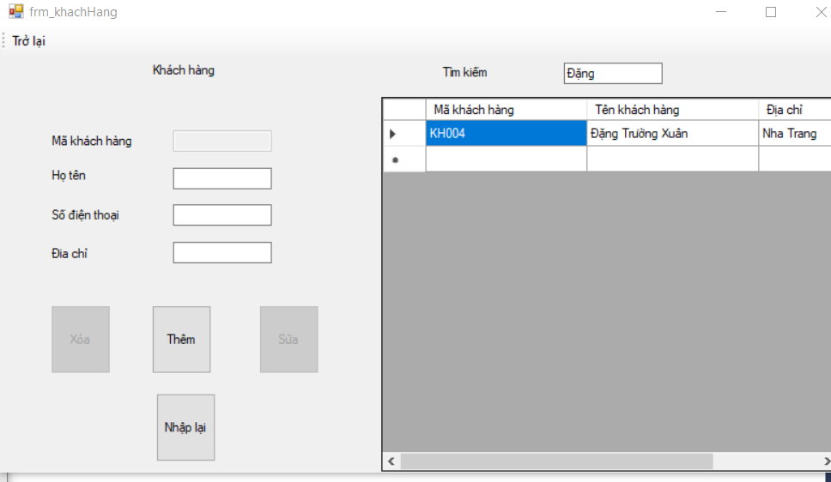

Ảnh 4.2.1: tìm kiếm thông tin khách hàng

*Nút thêm

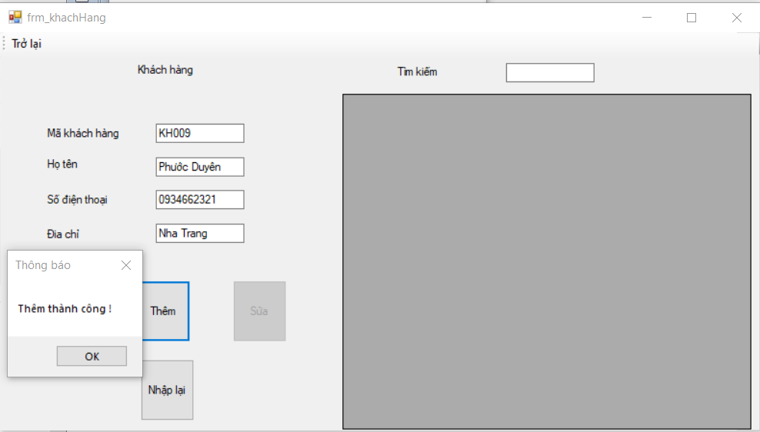

Ảnh 4.2.2: thêm thông tin khách hàng

*Nút Xóa

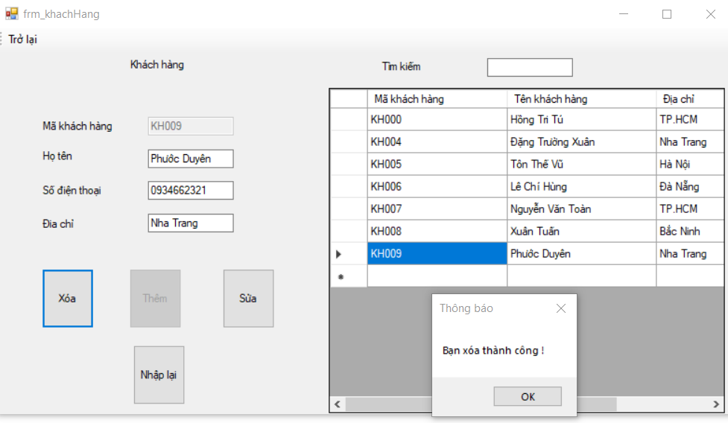

Ảnh 4.2.3: xoá thông tin khách hàng

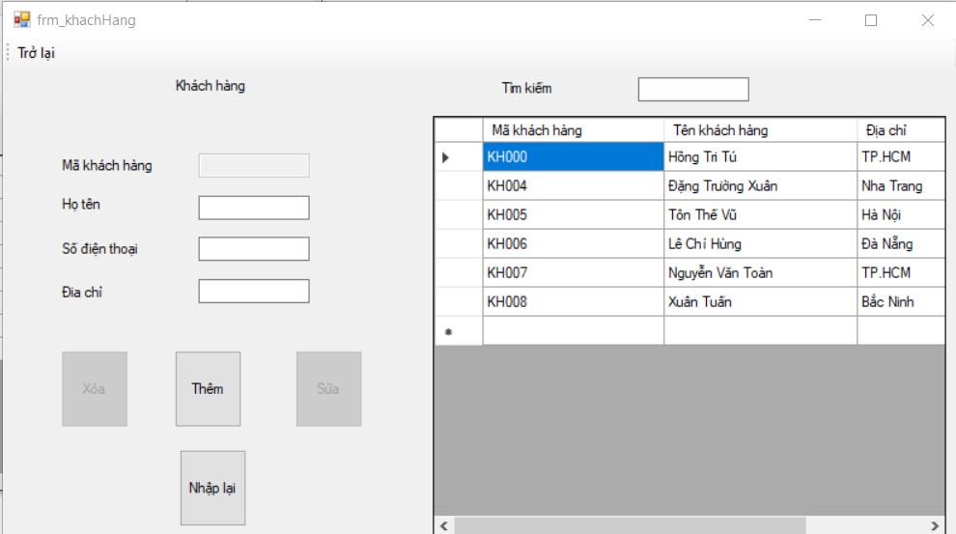

Ảnh 4.2.4: sau khi xoá thông tin khách hàng

*Nút sửa

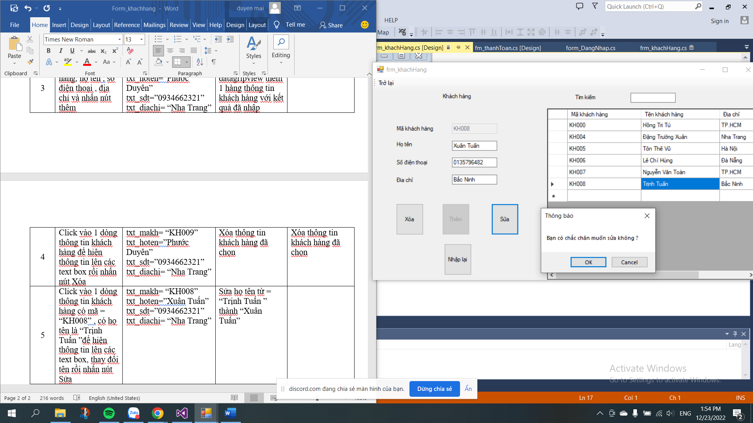

Ảnh 4.2.5: sửa thông tin khách hàng

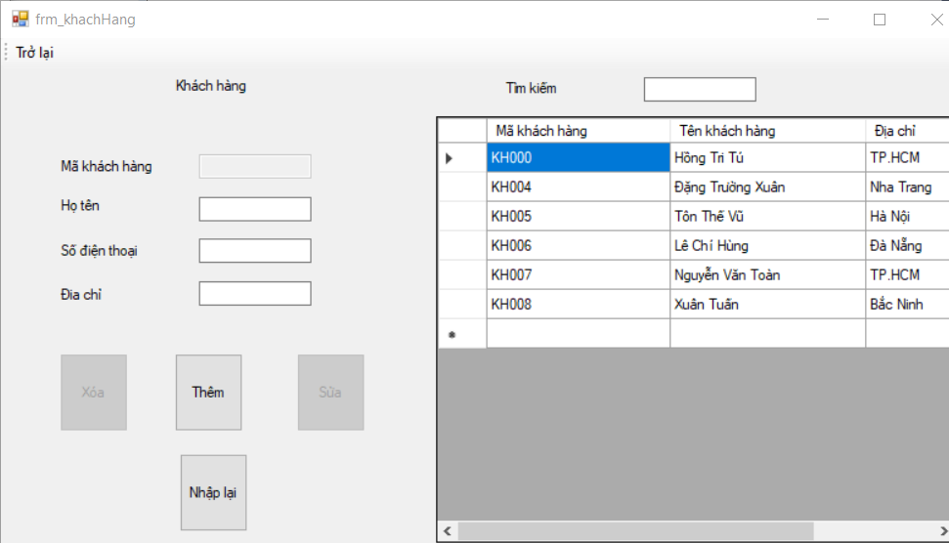

Ảnh 4.2.6: sau khi sửa thông tin khách hàng

*Thêm nhưng không nhập đủ thông tin

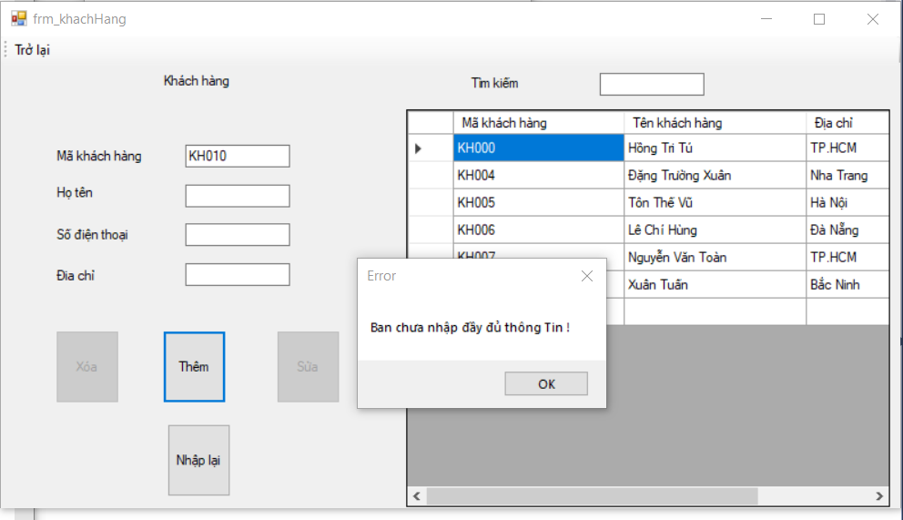

Ảnh 4.2.7: Thêm nhưng không nhập đủ thông tin khách hàng

4.2.2 Form Thanh Toán

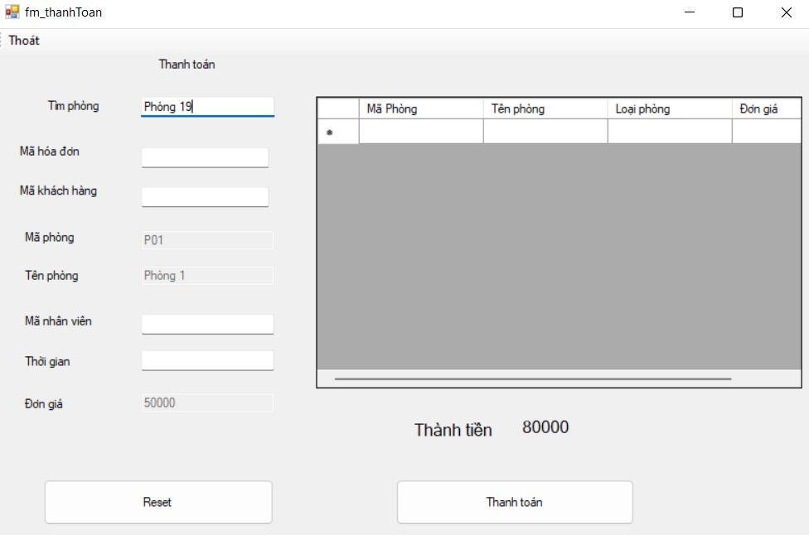*Tìm Kiếm

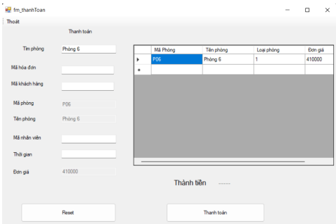

Ảnh 4.2.8: tìm kiếm thông tin thanh toán



Ảnh 4.2.9: kết quả sau khi tìm kiếm thông tin thanh toán

*Hiện Thông Tin

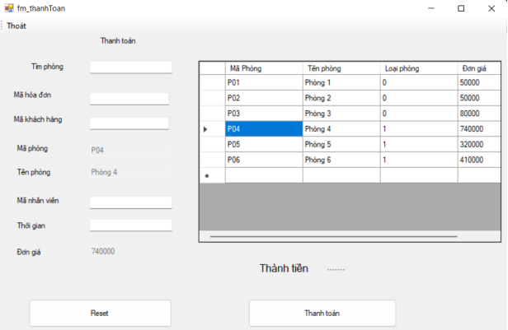

Ảnh 4.2.10: hiện thông tin thanh toán

*Thanh Toán

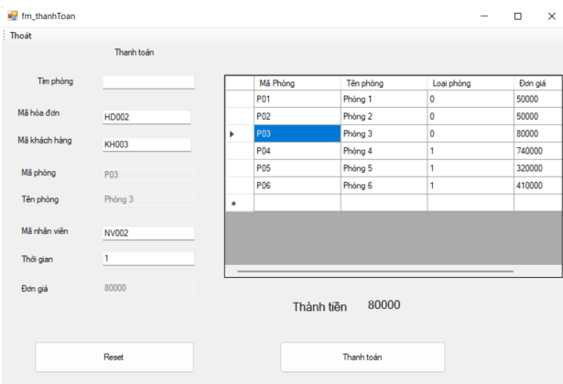

Ảnh 4.2.11: thông tin thanh toán

*Thanh Toán Thiếu Thông Tin

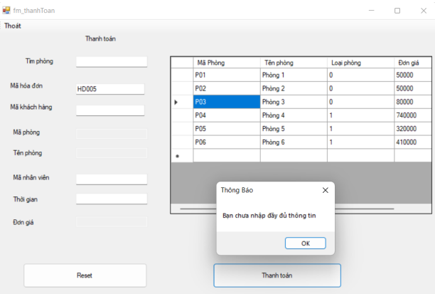

Ảnh 4.2.12: nhập hoá đơn thanh toán nhưng thiếu thông tin

*Reset

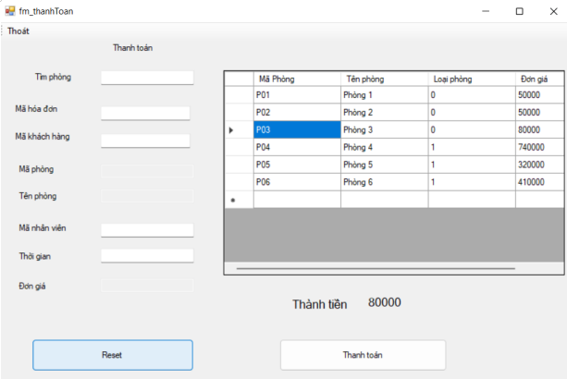

Ảnh 4.2.13: reset thông tin thanh toán

4.2.3 Form Đăng Nhập

Chỉ nhập user hoặc password

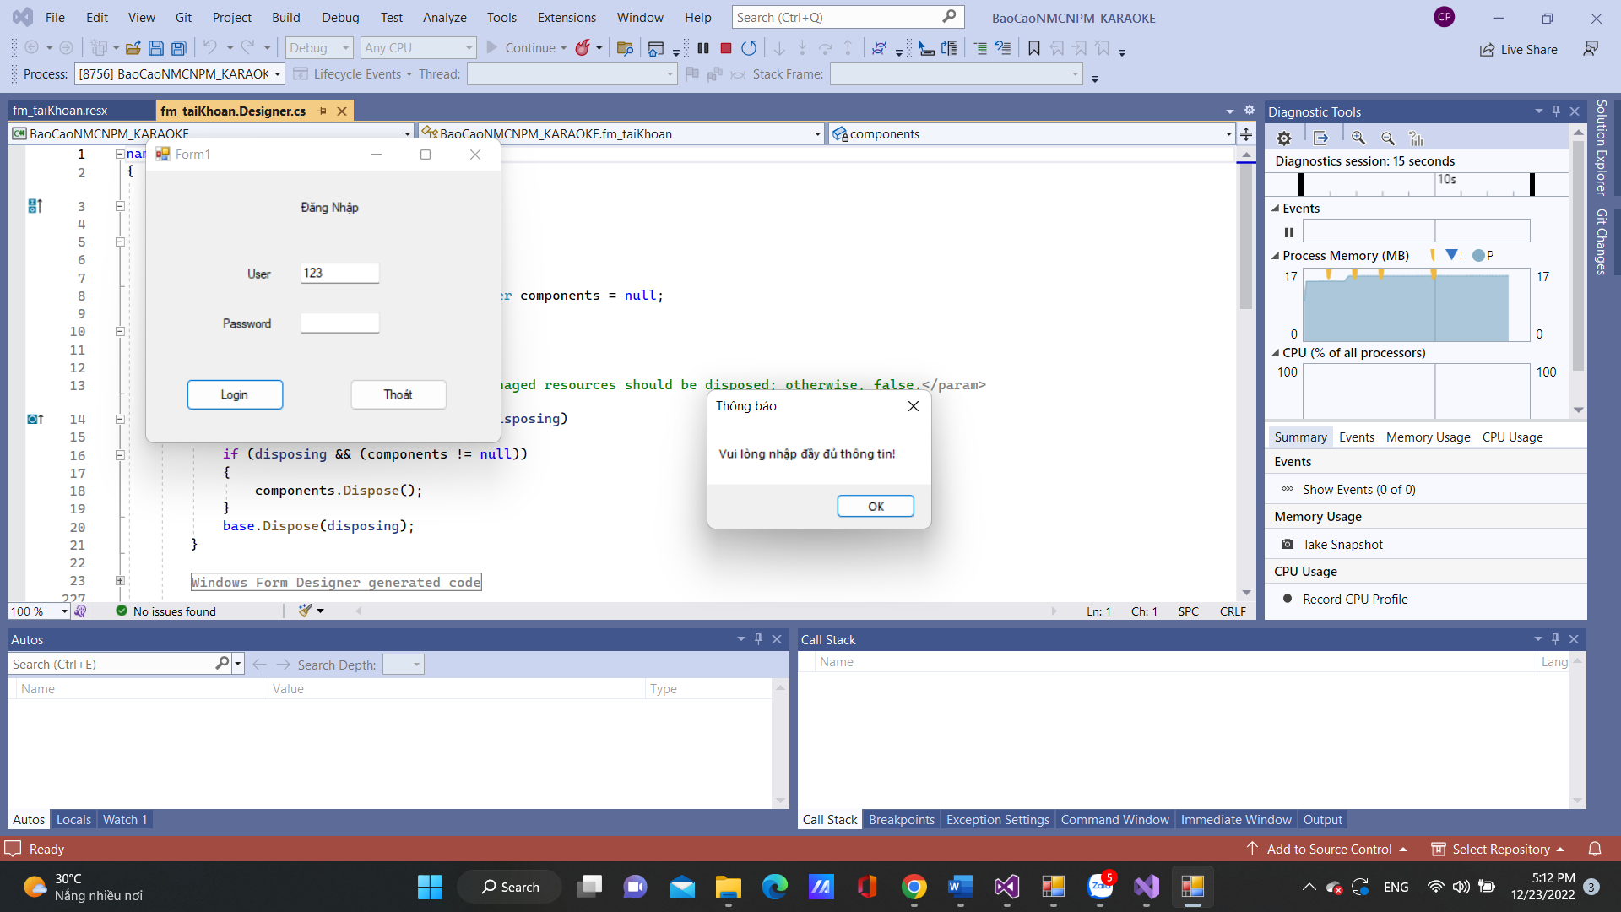

Ảnh 4.2.14: Chỉ nhập thông tin user

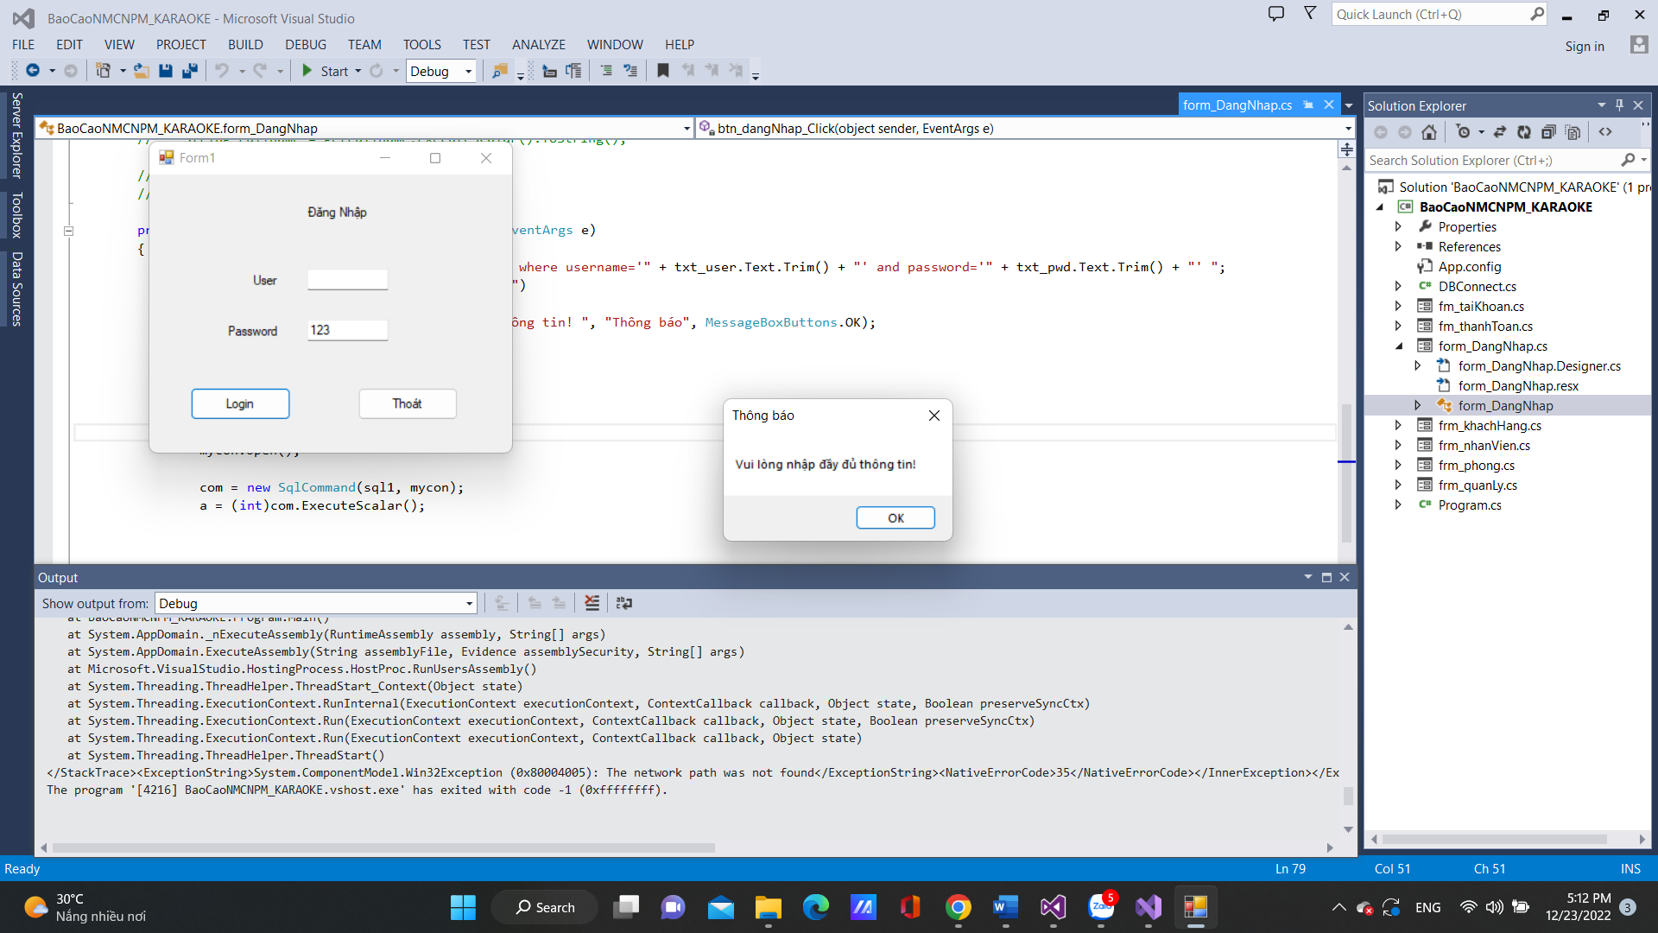

Ảnh 4.2.15: Chỉ nhập thông tin password

Khi đăng nhập đầy đủ user và password

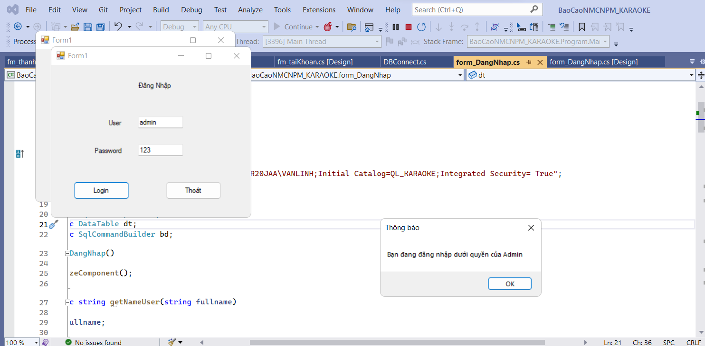

Ảnh 4.2.16: đăng nhập bằng admin

Khi đăng nhập bằng tài khoản staff

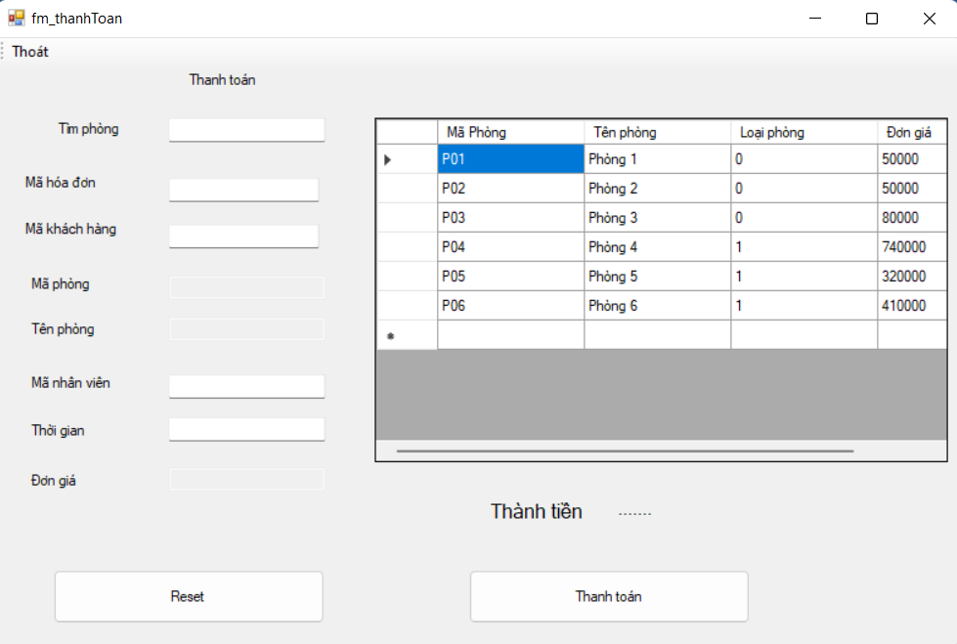

Ảnh 4.2.17: đăng nhập bằng staff

4.2.4 Form Tài Khoản

**Khi đăng nhập bằng tài khoản admin**

*Nút Thêm



Ảnh 4.2.18: thêm thông tin tài khoản

*Nút Nhập Lại

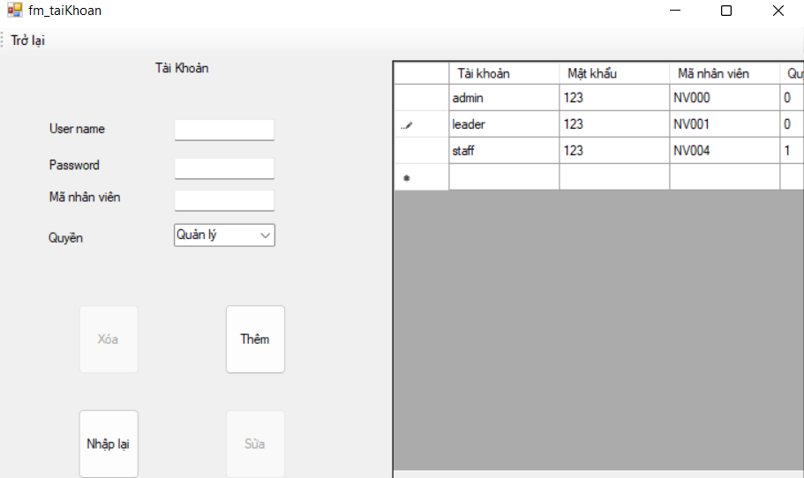

Ảnh 4.2.19: nhập lại thông tin tài khoản

*Nút Sửa

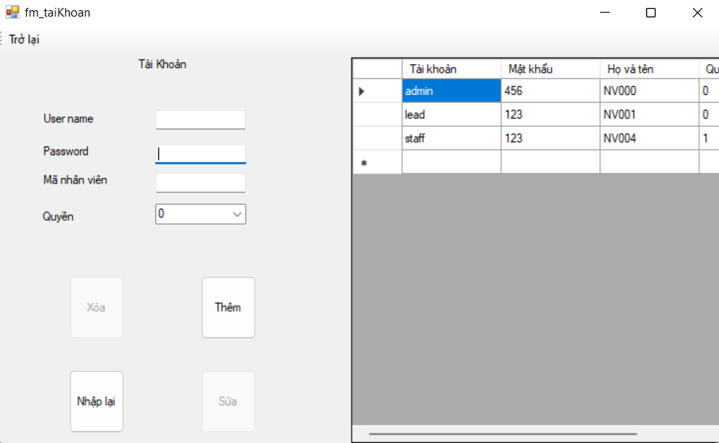

Ảnh 4.2.20: sửa lại thông tin password tài khoản

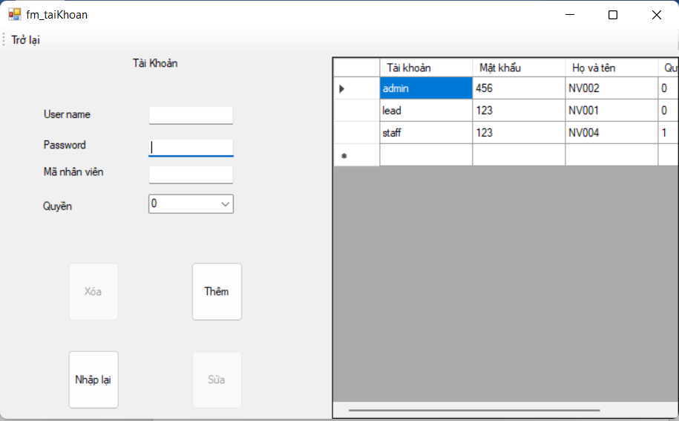

Ảnh 4.2.21: sửa lại mã nhân viên tài khoản

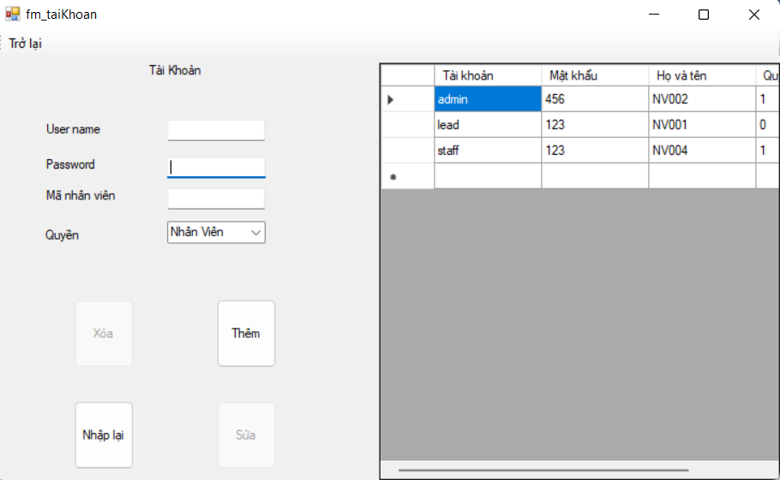

Ảnh 4.2.22: sửa lại quyền tài khoản

*Nút Xóa

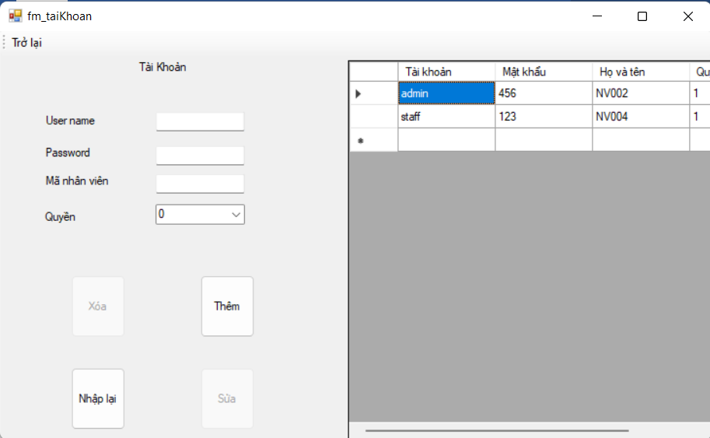

Ảnh 4.2.23: xoá thông tin tài khoản

*Thêm nhưng không nhập đủ thông tin

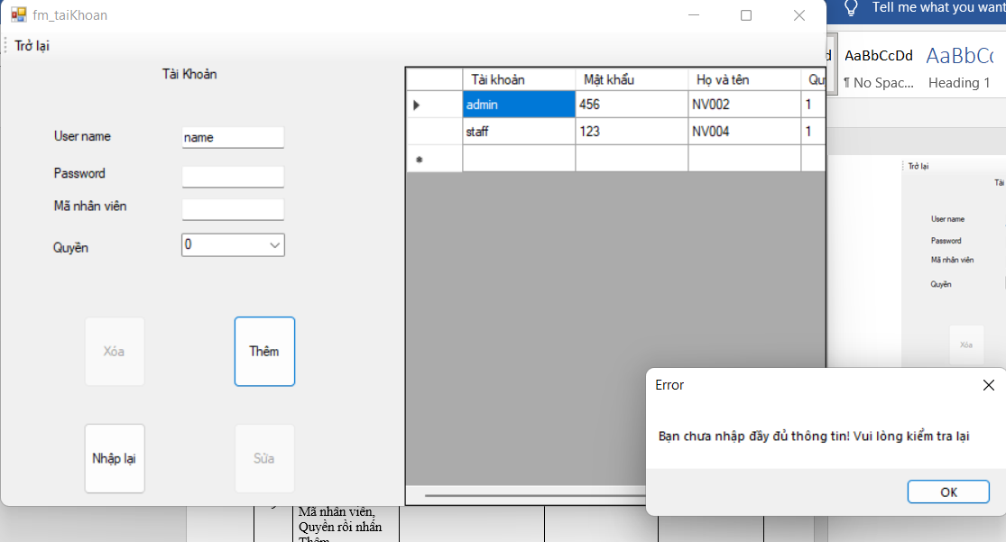

Ảnh 4.2.24: thêm nhưng không nhập đủ thông tin tài khoản

4.2.5 Form Nhân Viên

*Nút Thêm

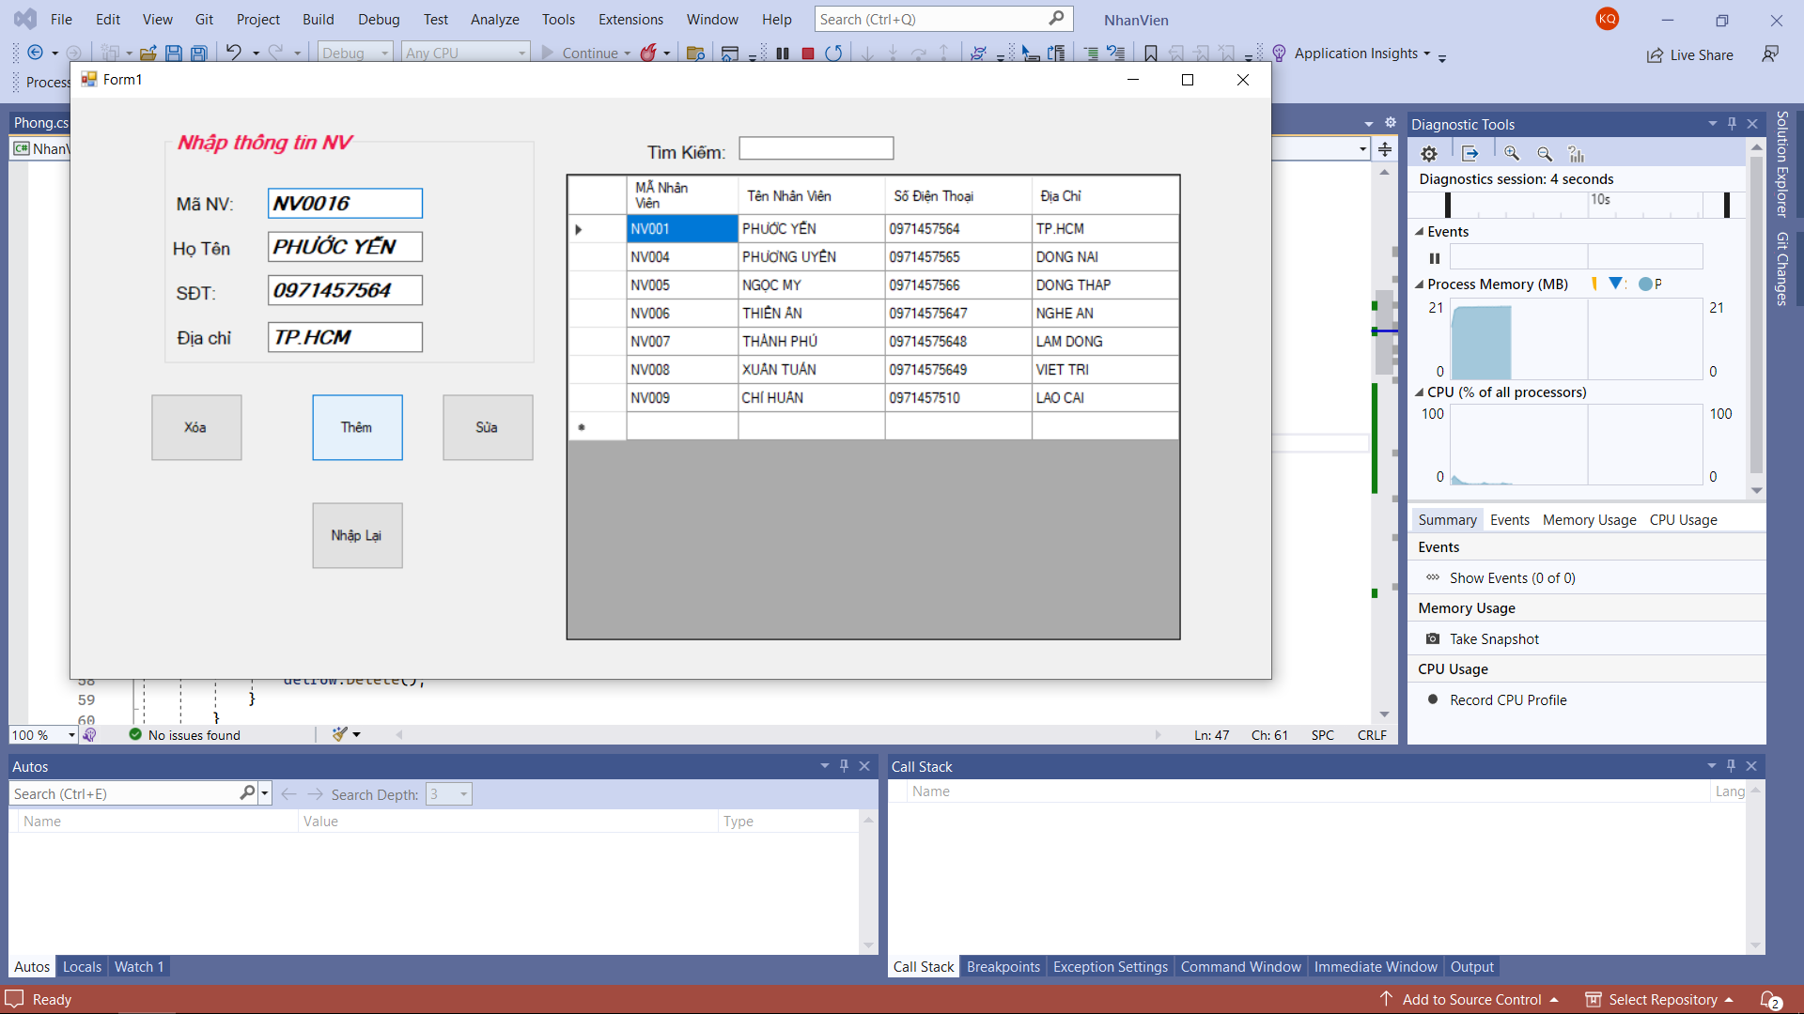

Ảnh 4.2.25: thêm thông tin nhân viên

*Nút Nhập Lại

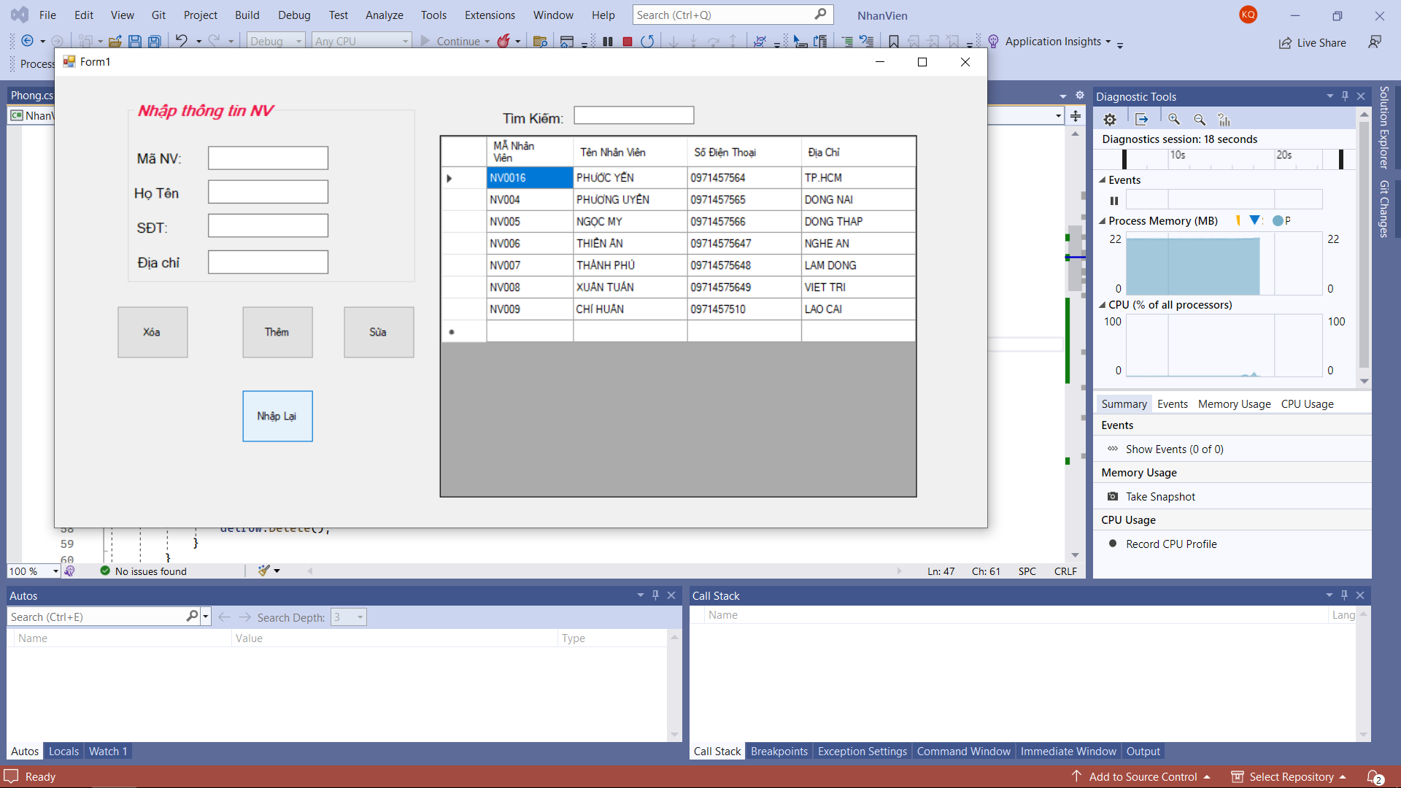

Ảnh 4.2.26: nhập lại thông tin nhân viên

*Nút Sửa

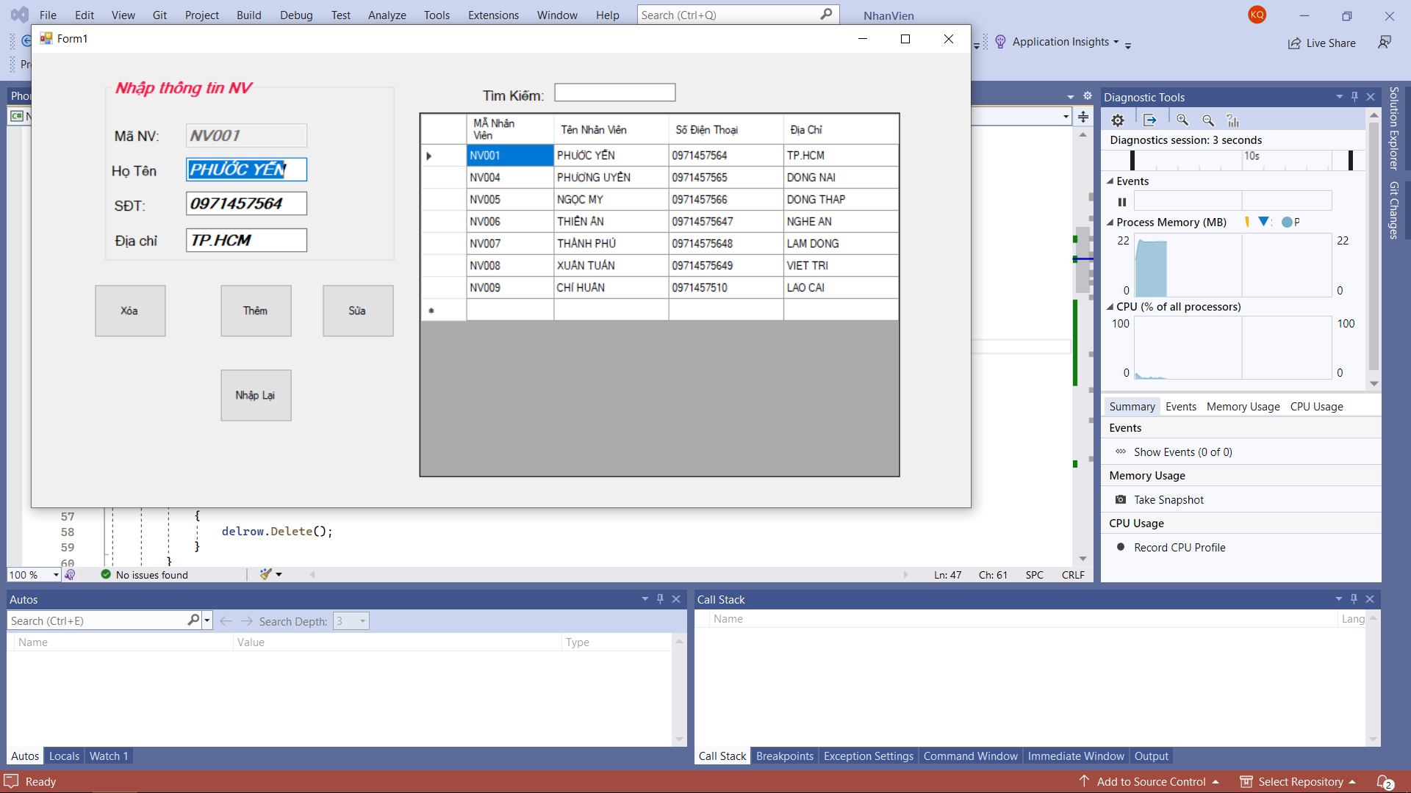

Ảnh 4.2.27: sửa thông tin nhân viên

*Nút Xóa

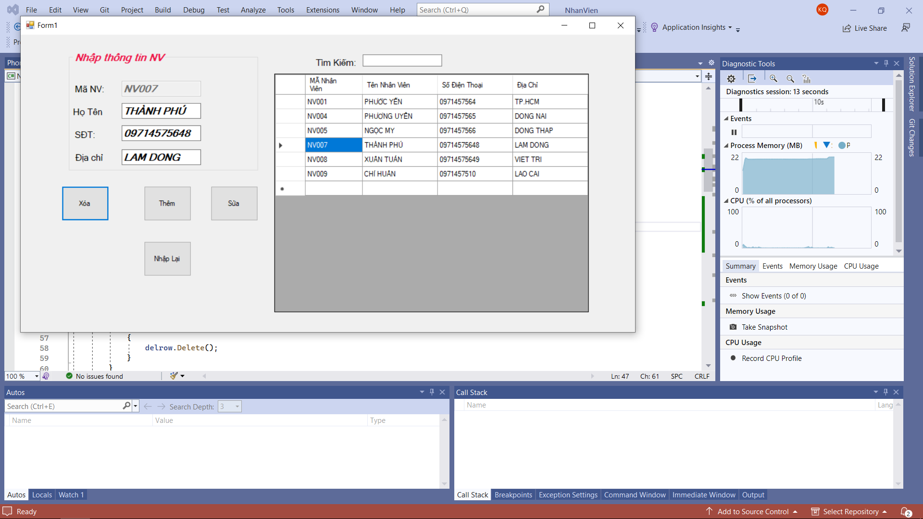

Ảnh 4.2.28: xoá thông tin nhân viên

*Thêm nhưng không nhập đủ thông tin

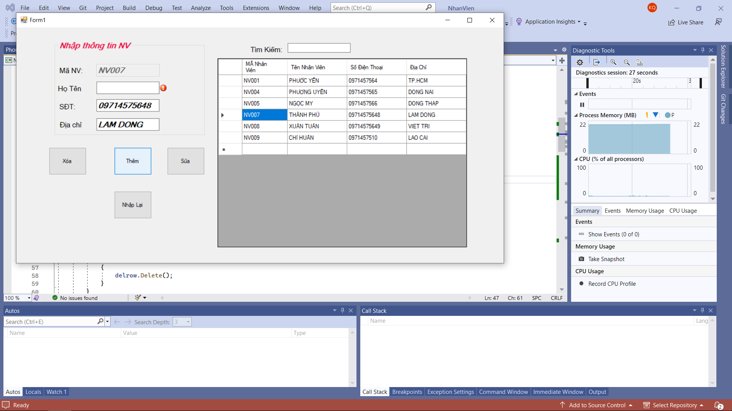

Ảnh 4.2.29: thêm nhưng không nhập đủ thông tin nhân viên

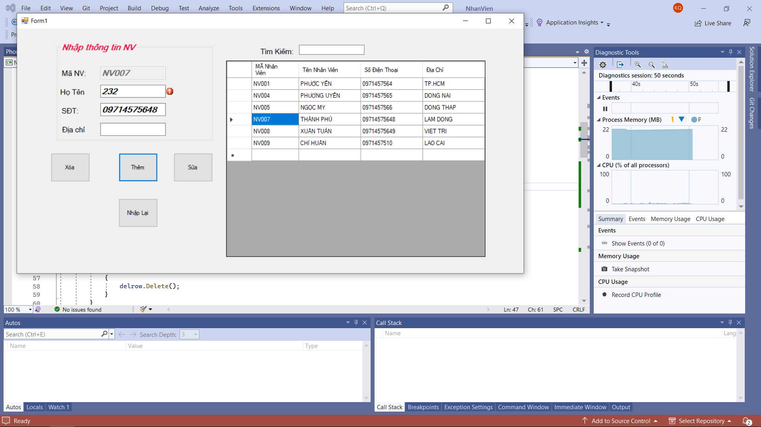

Ảnh 4.2.30: thêm nhưng không nhập đủ thông tin nhân viên

4.2.6 Form Phòng

*Nút Thêm

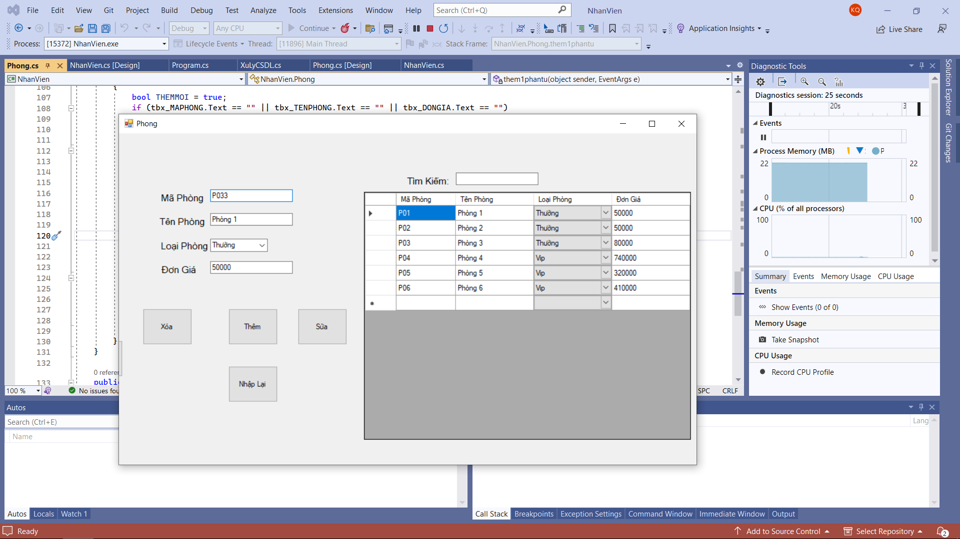

Ảnh 4.2.31: thêm thông tin phòng

*Nút Nhập Lại



Ảnh 4.2.32: nhập lại thông tin phòng

*Nút Sửa

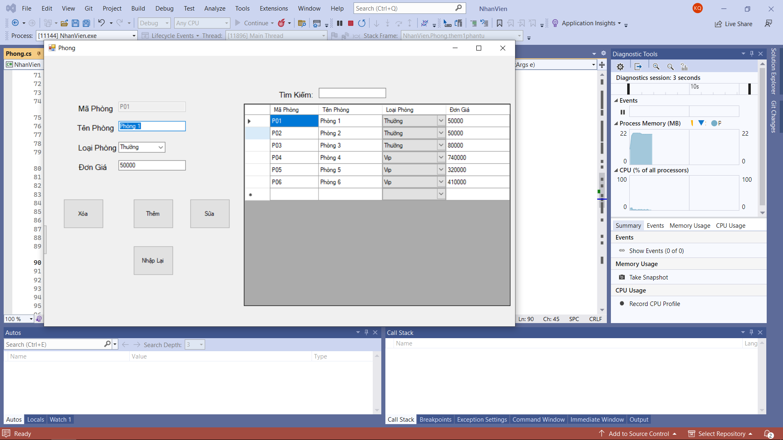

Ảnh 4.2.33: sửa thông tin phòng

*Nút Xóa

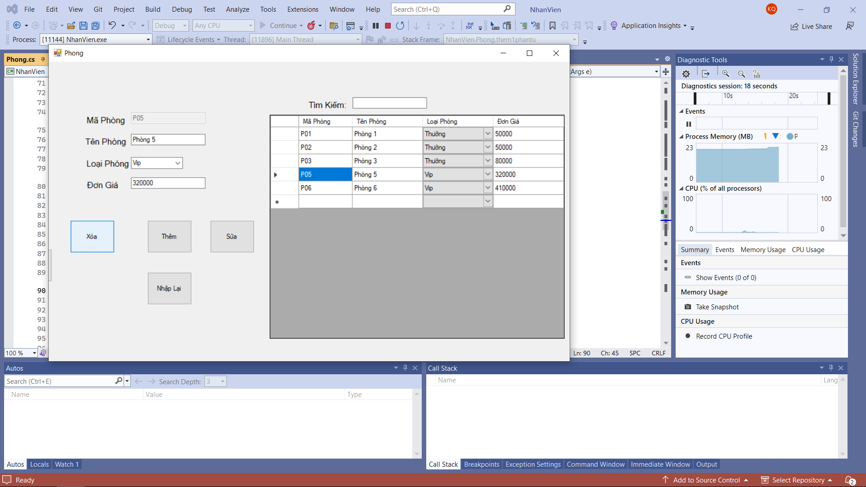

Ảnh 4.2.34: xoá thông tin phòng

*Thêm nhưng không nhập đủ thông tin

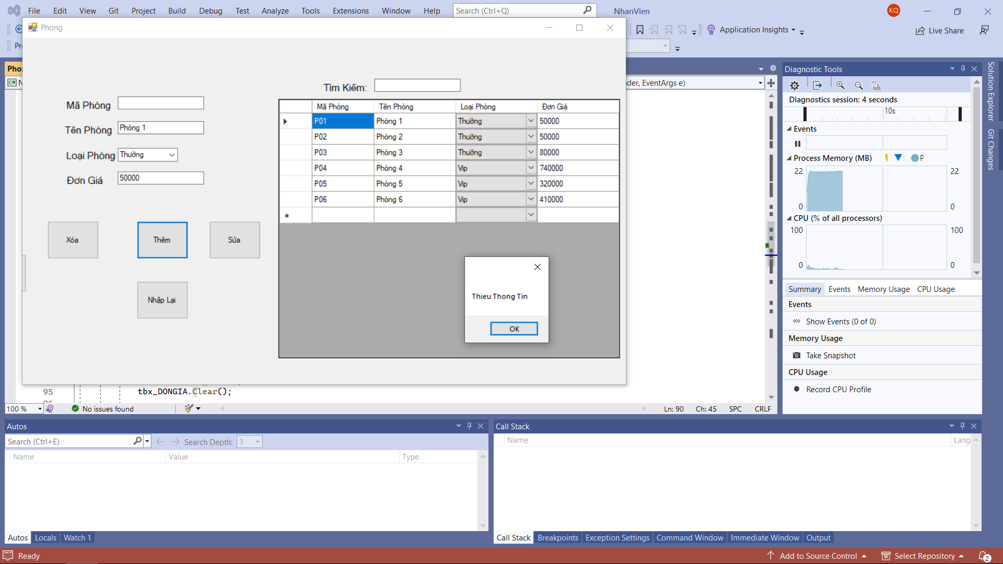

Ảnh 4.2.35: thêm nhưng không nhập đủ thông tin phòng

4.3 Kiểm tra hệ thống

4.3.1 Form Khách Hàng

|  |  |  |  |  |
| --- | --- | --- | --- | --- |
| STT | Trường hợp kiểm tra | Dữ liệu kiểm tra | Kết quả mong muốn | Kết quả thật sự |
| 1 | Nhập Tìm kiếm | Txt_timkiem =”Đặng Trường Xuân” | Hiện trên Datagripview là thông tin khách hàng “Đặng Trường Xuân” | Hiện trên Datagripview là thông tin khách hàng “Đặng Trường Xuân” |
| 2 | Nhập tìm kiếm | Txt_timkiem = “Yến” | Không hiên khách hàng vì “Yến ” không có trong danh sách | Không hiện khách hàng |
| 3 | Nhập mã khách hàng, họ tên , số điện thoại , địa chỉ và nhấn nút thêm | txt_makh= “KH009”  txt_hoten=”Phước Duyên”  txt_sdt=”0934662321”  txt_diachi= “Nha Trang” | Hiện trên datagripview thêm 1 hàng thông tin khách hàng với kết quả đã nhập | Thêm thành công |
| 4 | Click vào 1 dòng thông tin khách hàng để hiện thông tin lên các text box rồi nhấn nút Xóa | txt_makh= “KH009”  txt_hoten=”Phước Duyên”  txt_sdt=”0934662321”  txt_diachi= “Nha Trang” | Xóa thông tin khách hàng đã chọn | Xóa thông tin khách hàng đã chọn |
| 5 | Click vào 1 dòng thông tin khách hàng có mã = “KH008” , có họ tên là “Trịnh Tuấn ”để hiện thông tin lên các text box, thay đổi tên rồi nhấn nút Sửa | txt_makh= “KH008”  txt_hoten=”Xuân Tuấn”  txt_sdt=”0934662321”  txt_diachi= “Nha Trang” | Sửa họ tên từ = “Trịnh Tuấn ” thành “Xuân Tuấn” | Sửa thành công |
| 6 | Nhập thông tin khách hàng mới và nhấn nút Nhập Lại | txt_makh= “KH009”  txt_hoten=”Phước Duyên”  txt_sdt=”0934662321”  txt_diachi= “Nha Trang” | Thông tin đã nhập trên text box sẽ bị xóa | Nhập lại thành công |
| 7 | Nhập mã khách hàng, nhưng không nhập họ tên, số điện thoại , địa chỉ rồi nhấn Thêm | txt_makh =”KH010” | Báo lỗi vì không nhập đủ thông tin | Báo lỗi vì không nhập đủ thông tin |

4.3.2 Form Thanh Toán

|  |  |  |  |  |
| --- | --- | --- | --- | --- |
| STT | Trường hợp  kiểm tra | Dữ liệu kiểm tra | Kết quả  mong muốn | Kết quả thật sự |
| 1 | Nhập tên phòng để tìm kiếm | txt_timkiem =”Phòng 1” | Hiện thông tin của “Phòng 1” | Hiện trên Datagridview là thông tin của “Phòng 1” |
| 2 | Nhập tên phòng để tìm kiếm | txt_timkiem=”Phòng 13” | Không hiện thông tin | Datagridview trống |
| 3 | Click vào 1 dòng thông tin có mã phòng= “P04’’ | txt_maphong=”P04”  txt_tenPhong=”Phòng 4”  txt_gia=”740000” | Thông tin của các dòng hiện lên các text box | Thông tin hiện lên các text box và bị cấm thao tác |
| 4 | Chọn 1 phòng, nhập đầy đủ các thông tin còn trống và nhấn nút Thanh Toán | txt_maHD=”HD002”  txt_makh=”KH003”  txt_manv=”NV002”  txt_thoiGian=”1” | Hiện tổng tiền | Tổng tiền hiện trên lb_tien |
| 5 | Chọn 1 phòng, nhập thiếu các thông tin và nhấn nút Thanh Toán | txt_maHD=”HD001”  txt_makh=” ”  txt_manv=” “  txt_thoiGian=” “ | Báo lỗi | Hiện thông báo lỗi vì nhập không đủ thông tin |
| 6 | Nhập thông tin mới và nhấn nút Reset | txt_maHD=’’HD05’’  txt_makh=’’KH09’’  txt_manv=’’NV005’’  txt_thoiGian=”1” | Thông tin đã nhập trên text box sẽ bị xóa | Các thông tin trên text box sẽ bị xóa và trống |

4.3.3 Form Tài Khoản

|  |  |  |  |  |
| --- | --- | --- | --- | --- |
| STT | Trường hợp kiểm tra | Dữ liệu kiểm tra | Kết quả mong muốn | Kết quả thật sự |
| 1 | Nhập User name, Password, Mã nhân viên, Quyền xong nhấn nút thêm | txt_user= “lead”  txt_pwd= “123”  txt_manv= “NV001”  txt_user= “0” | Hiện trên datagripview thêm 1 hàng thông tin tài khoản với kết quả đã nhập | Thêm thành công |
| 2 | Nhập thông tin tài khoản mới và nhấn nút Nhập Lại | txt_user= “leader”  txt_pwd= “123”  txt_manv= “NV001”  txt_user= “0” | Thông tin đã nhập trên text box sẽ bị xóa | Nhập lại thành công |
| 4 | Click vào 1 dòng thông tin tài khoản có Password để hiện thông tin lên các text box, thay đổi tên rồi nhấn nút Sửa | txt_pwd= “456” | Sửa Password từ 123 thành 456 | Sửa thành công |
| 5 | Click vào 1 dòng thông tin tài khoản có Mã nhân viên để hiện thông tin lên các text box, thay đổi tên rồi nhấn nút Sửa | txt_manv= “NV002” | Sửa Mã nhân viên từ NV000 thành NV002 | Sửa thành công |
| 6 | Click vào 1 dòng thông tin tài khoản có Quyền để hiện thông tin lên các text box, thay đổi tên rồi nhấn nút Sửa | txt_user= “1” | Sửa Quyền từ 0 thành 1 | Sửa thành công |
| 7 | Click vào 1 dòng thông tin tài khoản để hiện thông tin lên các text box rồi nhấn nút Xóa | txt_user= “lead”  txt_pwd= “123”  txt_manv= “NV001”  txt_user= “0” | Xóa thông tin tài khoản đã chọn | Xóa thông tin tài khoản đã chọn |
| 8 | Nhập User name nhưng không nhập Password, Mã nhân viên, Quyền rồi nhấn Thêm | txt_user= “name” | Báo lỗi vì không nhập đủ thông tin | Báo lỗi vì không nhập đủ thông tin |
| 9 | Nhập Password nhưng không nhập User name, Mã nhân viên, Quyền rồi nhấn Thêm | txt_pwd= “123” | Báo lỗi vì không nhập đủ thông tin | Báo lỗi vì không nhập đủ thông tin |
| 10 | Nhập Mã nhân viên nhưng không nhập User name, Password, Quyền rồi nhấn Thêm | txt_manv= “NV001” | Báo lỗi vì không nhập đủ thông tin | Báo lỗi vì không nhập đủ thông tin |
| 11 | Nhập Quyền nhưng không nhập User name, Password, Mã nhân viênrồi nhấn Thêm | txt_user=“0” | Báo lỗi vì không nhập đủ thông tin | Báo lỗi vì không nhập đủ thông tin |

4.3.4 Form Nhân Viên

|  |  |  |  |  |
| --- | --- | --- | --- | --- |
| STT | Trường hợp kiểm tra | Dữ liệu kiểm tra | Kết quả mong muốn | Kết quả thật sự |
| 1 | Nhập Mã NV, Tên NV, SDT,Địa Chỉ | Text_MaNV=”NV01”, text_TenNV=”Ho Lu Quoc Khanh”,text_SDT=”2132323” ,text_DiaChi”TPHCM” | Hiện trên datagripview thêm 1 hàng thông tin tài khoản với kết quả đã nhập | Lỗi |
| 2 | Nhập thông tin nhân viên mới và nhấn nút Nhập Lại | Text_MaNV=”NV01”, text_TenNV=”Ho Lu Quoc Khanh”,text_SDT=”2132323” ,text_DiaChi”TPHCM” | Thông tin đã nhập trên text box sẽ bị xóa | Nhập lại thành công |
| 4 | Click vào 1 dòng thông tin phòng để hiện thông tin lên các text box |  | Sửa tên phòng từ phòng 1 thành phòng 3 | Sửa thành công |
| 5 | Click vào 1 dòng thông tin tài khoản mã phòng để hiện thông tin lên các text box sửa tên nv thành “nhựt hồ | Text_tennv=”nhựt hồ” | Sửa tên nv thành nhựt hồ | Sửa thành công |
| 6 | Click vào 1 dòng thông tin phòng có địa chỉ để hiện thông tin lên các text box, thay đổi địa chỉ rồi nhấn nút Sửa | Text_diachi=”Danang” | Sửa địa chỉ được chọn từ TP.HCM thành Dânng | Sửa thành công |
| 7 | Click vào 1 dòng thông tin tài khoản để hiện thông tin lên các text box rồi nhấn nút Xóa | Text_MaNV=”NV01”, text_TenNV=”Ho Lu Quoc Khanh”,text_SDT=”2132323” ,text_DiaChi”TPHCM” | Xóa thông tin tài khoản đã chọn | Xóa thông tin tài khoản đã chọn |
| 8 | Nhập Mã NV, Tên NV,SDT không nhập Địa Chỉ | Text_MaNV=”NV01”, text_TenNV=”Ho Lu Quoc Khanh”,text_SDT=”2132323” | Báo lỗi vì không nhập đủ thông tin | Báo lỗi vì không nhập đủ thông tin |
| 9 | Nhập Mã NV, Địa Chỉ, SDT Không nhập Tên | Text_MaNV=”NV01”, text_SDT=”2132323” ,text_DiaChi”TPHCM” | Báo lỗi vì không nhập đủ thông tin | Báo lỗi vì không nhập đủ thông tin |

4.3.5 Form Phòng

|  |  |  |  |  |
| --- | --- | --- | --- | --- |
| STT | Trường hợp kiểm tra | Dữ liệu kiểm tra | Kết quả mong muốn | Kết quả thật sự |
| 1 | Nhập Mã Phòng, Tên Phòng, Loại Phòng, Đơn Giá | Text_maphong= “P0111” text_tenphong= “Phòng 1”  Text_loaiphong= “Thường”  Đơn giá = 50000 | Hiện trên datagripview thêm 1 hàng thông tin tài khoản với kết quả đã nhập | Lỗi |
| 2 | Nhập thông tin nhân viên mới và nhấn nút Nhập Lại | Text_maphong= “P0211” text_tenphong= “Phòng 3”  Text_loaiphong= “Thường”  Đơn giá = 60000 | Thông tin đã nhập trên text box sẽ bị xóa | Nhập lại thành công |
| 4 | Click vào 1 dòng thông tin phòng để hiện thông tin lên các text box, thay đổi tên rồi nhấn nút Sửa | Text_TenPhong= “phòng3” | Sửa tên phòng từ phòng 1 thành phòng 3 | Sửa thành công |
| 5 | Click vào 1 dòng thông tin tài khoản mã phòng để hiện thông tin lên các text box |  | Hiện Thông tin Phòng | Hiện thành công |
| 6 | Click vào 1 dòng thông tin phòng có địa chỉ để hiện thông tin lên các text box, thay đổi đơn giá rồi nhấn nút Sửa | Text_dongia = “60000” | Sửa đơn giá từ 50000 thành 60000 | Sửa thành công |
| 7 | Click vào 1 dòng thông tin tài khoản để hiện thông tin lên các text box rồi nhấn nút Xóa | Text_maphong= “P0111” text_tenphong= “Phòng 1”  Text_loaiphong= “Thường”  Text_dongia = 50000 | Xóa thông tin tài khoản đã chọn | Xóa thông tin tài khoản đã chọn |
| 8 | Nhập Mã Phòng, Tên Phòng, Loại Phòng,Không nhập Đơn Giá | Text_maphong= “P0111” text_tenphong= “Phòng 1”  Text_loaiphong= “Thường” | Báo lỗi vì không nhập đủ thông tin | Báo lỗi vì không nhập đủ thông tin |
| 9 | Nhập Mã Phòng, Loại Phòng, Đơn Giá Không nhập Tên Phòng, | Text_maphong= “P0111” text_tenphong= “Phòng 1”  Text_loaiphong= “Thường”  Text_dongia = 50000 | Báo lỗi vì không nhập đủ thông tin | Báo lỗi vì không nhập đủ thông tin |

4.3.6 Form Đăng Nhập

|  |  |  |  |  |
| --- | --- | --- | --- | --- |
| STT | Trường hợp kiểm tra | Dữ liệu kiểm tra | Kết quả mong muốn | Kết quả thật sự |
| 1 | Chỉ nhập tài khoản | Text_user=”123” | Báo lỗi vì không nhập đủ thông tin | Báo lỗi vì không nhập đủ thông tin |
| 2 | Chỉ nhập mật khẩu | Text_user=”123” | Báo lỗi vì không nhập đủ thông tin | Báo lỗi vì không nhập đủ thông tin |
| 3 | Nhập đầy đủ thông tin | Text_user =”admin” Text_pass=”123” | Đăng nhập thành công | Đăng nhập thành công |

CHƯƠNG 5: KẾT LUẬN

5.1 Kết quả đạt được

Công nghệ thông tin mở ra triển vọng to lớn trong việc đổi mới các phương

pháp và hình thức dạy học. Những phương pháp dạy học theo cách tiếp cận kiến

tạo, phương pháp dạy học theo dự án, dạy học phát hiện và giải quyết vấn đề càng

có nhiều điều kiện để ứng dụng rộng rãi. Tiếp thu và ứng dụng những thành tựu

của công nghệ thông tin trong công việc kinh doanh. Cùng với việc sử dụng công

nghệ thông tin thực hành cho công việc quản lý, rất cần có những hệ thống quản lý

hiệu quả và tối ưu nhất, để góp phần tăng lên tính tích cực của việc quản lý.

Sau thời gian nghiên cứu và thực hiện đề tài em đã đạt được một số thành tựu sau**:**

* Hoàn thành báo cáo chuyên đề học phần môn học:”Công nghệ phần mềm”.
* Nắm bắt quy trình nghiệp vụ quản lý của quán Karaoke
* Có được kinh nghiệm khi tham gia vào các dự án nhỏ để có thể áp dụng các kiến thức đã học vào thực tiễn.
* Xây dựng phần mềm được hoàn chỉnh với đầy đủ chức năng, đơn giản và phù hợp với doanh nghiệp.

5.2 Ưu và nhược điểm của hệ thống

5.2.1 Ưu điểm

* **Quản lý chi tiết hàng hóa, dịch vụ cung cấp**

Quán karaoke không chỉ cung cấp dịch vụ karaoke mà còn đi kèm với nhiều mặt hàng khác như đồ ăn, thức uống, phòng hát… Do đó, phần mềm tính tiền quản lý quán Karaoke cần theo dõi chi tiết và kiểm soát hiệu quả tất cả các dịch vụ mà quán cung cấp. Điều này sẽ giúp việc tính tiền chính xác và rõ ràng hơn, hạn chế tối đa các sai sót có thể xảy ra. Cách quản lý quán karaoke này không những chính xác mà còn rất tiết kiệm thời gian.

* Quản lý khách hàng

Một trong những tính năng quan trọng của phần mềm tính tiền và quản lý karaoke chính là quản lý khách hàng. Thông tin về khách hàng sẽ được ghi nhận đầy đủ trong phần mềm ứng với các giao dịch khác nhau. Đây là cơ sở để chủ quán có thể phân loại khách hàng thành khách hàng thân thiết và khách hàng thường, cách quản lý quán karaoke thực sự hiệu quả và chi tiết.

Từ đó, chủ quán sẽ có thể lên các kế hoạch khuyến mãi hay chăm sóc khách hàng phù hợp với từng đối tượng, mang đến hiệu quả cao cho việc kinh doanh.

* Quản lý Karaoke - Quản lý phòng hát Karaoke theo giờ

Tính năng quản lý phòng hát sẽ giúp công việc kinh doanh của các quán karaoke trở nên dễ dàng và thuận lợi hơn rất nhiều. Việc kiểm soát tốt thông tin và tình hình phòng hát sẽ giúp chủ quán sắp xếp và gia tăng hiệu quả trong việc sử dụng phòng hát.

Phần mềm quản lý quán Karaoke sẽ hiển thị các thông tin chính xác về thời gian, phòng trống hay tình trạng phòng, giúp chủ quán kiểm soát hiệu quả hơn cũng như không xảy ra các nhầm lẫn về phòng, tối ưu hiệu quả cách quản lý quán karaoke của mình.

* Quản lý nhân viên bằng phần mềm quản lý quán Karaoke

Quản lý nhân viên cũng là một tính năng cần thiết bởi quán karaoke thường yêu cầu số lượng nhân viên lớn, đảm nhận các nhiệm vụ khác nhau. Phần mềm quản lý Karaoke giúp theo dõi công việc của nhân viên không chỉ là cách nâng cao năng suất và hiệu quả công việc mà còn là cơ sở để tính tiền lương trong khâu quản lý karaoke. Điều này sẽ giúp tạo nên sự công bằng, rõ ràng trong hoạt động kinh doanh.

5.2.2 Nhược điểm

Xong do kỹ năng lập trình còn kém nên giao diện chưa thực sự thân thiện với người dùng và chỉ đáp ứng được một số yêu cầu của bài toán.

5.3 Hướng mở rộng tương lai

Trong thời gian tới em sẽ tiếp tục hoàn thiện giao diện, các chức năng cũ và bổ sung các chức năng mới để mang lại sự tiện dụng cho người sử dụng. Trong tương lai em sẽ hoàn thiện đề tài và cố gắng đáp ứng đầy đủ nhất các yêu cầu hệ thống thực đòi hỏi. Vì vậy kính mong quý thầy cô có thể chỉ bảo để em có thể hoàn thành đề tài này tốt hơn. Em xin chân thành cảm ơn!

5.4 Tài liệu tham khảo

<https://www.studocu.com/row/document/truong-dai-hoc-kinh-te-thanh-pho-ho-chi-minh/lich-su-dang/bao-cao-cong-nghe-phan-mem/21101434>

<https://lasta.com.vn/phan-mem-quan-ly-karaoke-mien-phi/>